**

**TRƯỜNG ĐẠI HỌC KINH TẾ QUỐC DÂN**



**BÁO CÁO CHUYÊN ĐỀ THỰC TẬP**

**Đề tài: XÂY DỰNG VÍ ĐIỆN TỬ NỘI BỘ VÀ HỆ THỐNG THANH TOÁN DỰA TRÊN NỀN TẢNG IOT**

|  |  |
| --- | --- |
| **Giảng viên hướng dẫn:** | **TS. Phạm Minh Hoàn** |
| **Họ và tên sinh viên:** | **Ngô Khôn Tấn** |
| **Mã sinh viên:** | **11203502** |
| **Lớp chuyên ngành:** | **Công nghệ thông tin 62B** |

# **MỤC-LỤC**

**MỤC-LỤC** 1

**DANH MỤC HÌNH ẢNH** 3

**CHƯƠNG 1: TỔNG QUAN VỀ ĐỀ TÀI** 5

1.1 Đặt vấn đề 5

1.2 Mục tiêu đề tài 6

1.3 Yêu cầu 7

1.4 Lựa chọn công nghệ cho hệ thống 8

1.4.1 Kiến trúc Web Client – Server 8

1.4.2 Nodejs và Express.js 9

1.4.3 Rest API 10

1.4.4 Firebase – Firebase cloud firestore 11

1.4.5 Công nghệ RFID 12

1.4.6 Hệ thống điều khiển IOT (Module wifi Esp32) 13

1.4.7 Cổng thanh toán (Payment Gateway) : VNPay 16

**CHƯƠNG 2: PHÂN TÍCH VÀ THIẾT KẾ HỆ THỐNG** 19

2.1 Phân tích bài toán 19

2.1.1 Phân tích yêu cầu bài toán 19

2.1.2 Phân tích chức năng hệ thống 22

2.1.3 Phân tích cấu trúc 33

2.1.4 Phân tích hành vi 34

2.2 Thiết kế 38

2.2.1 Thiết kế cấu trúc 38

2.2.2 Thiết kế cơ sở dữ liệu 38

2.2.3 Thiết kế giao diện 41

**CHƯƠNG 3 XÂY DỰNG, CÀI ĐẶT VÀ THỬ NGHIỆM HỆ THỐNG** 52

3.1 Xây dựng, cài đặt hệ thống 52

3.2 Thử nghiệm 54

3.2.1 Người quản trị (Admin) 54

3.2.2 Người dùng (Sinh viên) 55

3.3 Đánh giá kết quả 56

3.3.1 Ưu điểm 56

3.3.2 Nhược điểm 56

**KẾT LUẬN** 57

**TÀI LIỆU THAM KHẢO** 58

# **DANH MỤC HÌNH ẢNH**

“

Hình 1.1 Thực trạng gửi xe tại trường Đại học Kinh tế Quốc dân 6

Hình 1.2 Mô hình hệ thống 7

Hình 1.3 Mô hình web Client-Server 8

Hình 1.4 Cấu trúc của ExpressJs 10

Hình 1.5 RESTful API 11

Hình 1.6 Firebase 12

Hình 1.7 RFID 13

Hình 1.8 Internet of things 14

Hình 1.9 Module Wi-Fi ESP32 15

Hình 1.10 Nguyên lý hoạt động của Payment Gateway 17

Hình 1.11 Luồng xử lý cổng thanh toán VNPAY 18

Hình 2.1.1 Mô hình chức năng hệ thống 19

Hình 2.1.2 Biểu đồ use case tổng quát 22

Hình 2.1.3 Phân rã use case thực hiện giao dịch 22

Hình 2.1.4 Phân rã use case thống kê lịch sử 23

Hình 2.1.5 Phân rã use case quản lý thông tin tài khoản (user) 23

Hình 2.1.6 Phân rã use case quản lý thông tin tài khoản(Admin) 23

Hình 2.1.7 Phân rã use case thống kê lịch sử (Admin) 24

Hình 2.1.8 Phân rã use case Quản lý người dùng 24

Hình 2.1.9 Phân rã use case Quản lý dịch vụ 24

Hình 2.1.10 Đặc tả use case đăng nhập 25

Hình 2.1.11 Đặc tả use case giao dịch 25

Hình 2.1.12 Đặc tả use case nạp tiền 26

Hình 2.1.13 Đặc tả use case thanh toán dịch vụ 26

Hình 2.1.14 Đặc tả use case nhắn tin 27

Hình 2.1.15 Đặc tả use case cập nhập thông tin 28

Hình 2.1.16 Đặc tả use case nộp học phí 29

Hình 2.1.17 Đặc tả use case tạo người dùng mới 29

Hình 2.1.18 Đặc tả use case cập nhập học phí 30

Hình 2.1.19 Đặc tả use case xóa người dùng 30

Hình 2.1.20 Đặc tả use case thêm dịch vụ mới 31

Hình 2.1.21 Đặc tả use case cập nhập dịch vụ 31

Hình 2.1.22 Đặc tả use case xóa dịch vụ 32

Hình 2.1.23 Mô hình tổng quát hệ thống 33

Hình 2.1.24 Biểu đồ lớp tổng quát 33

Hình 2.1.25 Sơ đồ tuần tự: Đăng nhập 34

Hình 2.1.26 Sơ đồ tuần tự: Chuyển tiền 34

Hình 2.1.27 Sơ đồ tuần tự: Nạp tiền 35

Hình 2.1.28 Sơ đồ tuần tự: Cập nhập thông tin 35

Hình 2.1.29 Sơ đồ tuần tự: Thêm người dùng mới 36

Hình 2.1.30 Sơ đồ tuần tự: Xóa người dùng 36

Hình 2.1.31 Sơ đồ tuần tự: Thanh toán dịch vụ 37

Hình 2.1.32 Sơ đồ tuần tự: Nhắn tin 37

Hình 2.2.1 Biểu đồ gói 38

Hình 2.2.2 Biểu đồ triển khai 38

Hình 2.2.3 Giao diện đăng nhập 41

Hình 2.2.4 Giao diện chính 42

Hình 2.2.5 Thống kê danh sách sinh viên 42

Hình 2.2.6 Cập nhập học phí 42

Hình 2.2.7 Lịch sử hoạt động 43

Hình 2.2.8 Lịch sử giao dịch 43

Hình 2.2.9 Quản lý dịch vụ 44

Hình 2.2.10 Thêm dịch vụ 44

Hình 2.2.11 Cập nhập giá dịch vụ 44

Hình 2.2.12 Giao diện trò chuyện 45

Hình 2.2.13 Giao diện trò chuyện giữa 2 người dùng 45

Hình 2.2.14 Giao diện nạp tiền 46

Hình 2.2.15 Tạo người dùng mới 46

Hình 2.2.16 Trang chủ sau khi đăng nhập 47

Hình 2.2.17 Đổi mật khẩu 47

Hình 2.2.18 Đóng học phí 48

Hình 2.2.19 Lịch sử hoạt động 48

Hình 2.2.20 Lịch sử giao dịch 49

Hình 2.2.21 Giao diện giao dịch 49

Hình 2.2.22 Chọn phương thức 49

Hình 2.2.23 Thanh toán 50

Hình 2.2.24 Trang trả về kết quả 50

Hình 2.2.25 Chuyển tiền 50

Hình 2.2.26 Trò chuyện 51

Hình 3.1 Cài đặt cấu hình cho hệ thống 53

Hình 3.2 Thay đổi địa chỉ ip 53

”

# **CHƯƠNG 1: TỔNG QUAN VỀ ĐỀ TÀI**

## 1.1 Đặt vấn đề

Con người chúng ta đang chứng kiến một làn sóng cách mạng công nghệ mạnh mẽ. Nó tác động mạnh lên chính con người đồng thời làm thay đổi cách chúng ta sống, làm việc và học tập. Nó mở ra một tầm nhìn mới về những thách thức và cơ hội hiện hữu, đồng thời nhấn mạnh vai trò của công nghệ về cách mà nó làm cho cuộc sống hàng ngày trở nên tốt hơn. Trong tầm nhìn đó, việc quản lý tài sản trở thành một vấn đề cần giải quyết một cách thông minh.

Thế giới đang tiến vào thời kỳ số hóa với sự trỗi dậy của thương mại điện tử và các dịch vụ trực tuyến, hình thức thanh toán không còn dựa vào tiền mặt đã trở nên phổ biến. Thanh toán thay thế tiền mặt tạo nên sự tiện lợi cho người dùng và chính điều đó đã thúc đẩy lượng lớn người dùng lựa chọn hình thức này thay cho việc sử dụng tiền giấy. Ví điện tử xuất hiện như một giải pháp hoàn hảo, đáp ứng nhu cầu ngày càng cao của mọi người. Trong khoảng thời gian 3 năm đổi lại đây, một số ví điện tử có tốc độ phát triển rất nhanh chóng. Phương thức này giúp người dùng có thể linh hoạt hơn trong giao dịch, tiết kiệm thời gian và dễ dàng theo dõi và quản lý tài sản của bản thân phù hợp.

Bên cạnh đó một trong các công nghệ đang dẫn đầu cho sự công nghệ hóa hiện nay là IOT – Internet of things. Cho phép các đối tượng có khả năng kết nối internet và thông qua đó để trao đổi dữ liệu mà không cần có sự can thiệp từ hay tác động từ con người. Và IOT cũng được ứng dụng vào trong lĩnh vực thanh toán. Với sự kết hợp công nghệ IOT và quá trình thanh toán đã tạo một bước đột phá, tạo nên môi trường số hóa thông minh. Từ đó tạo được những lợi ích nhất định trong việc thanh toán không sử dụng tiền mặt thông qua các thiết bị được kết nối với nhau như là tiện lợi, nhanh chóng và hơn hết là tự động.

Trường Đại học Kinh tế Quốc dân đã luôn là một trong các trường đại học hàng đầu về khối ngành kinh tế, đội ngũ giảng viên chất lượng, chương trình đào tạo hiệu quả, cơ sở vật chất hang đầu. Trường không chỉ trang bị cho sinh viên về kiến thức đồng thời còn cung cấp cho sinh viên các dịch vụ hỗ trợ đầy đủ tiện nghi như: canteen, thư viện, y tế, … Và dịch vụ trông giữ xe của trường cũng là một dịch vụ đang được đông đảo các bạn sinh viên quan tâm.

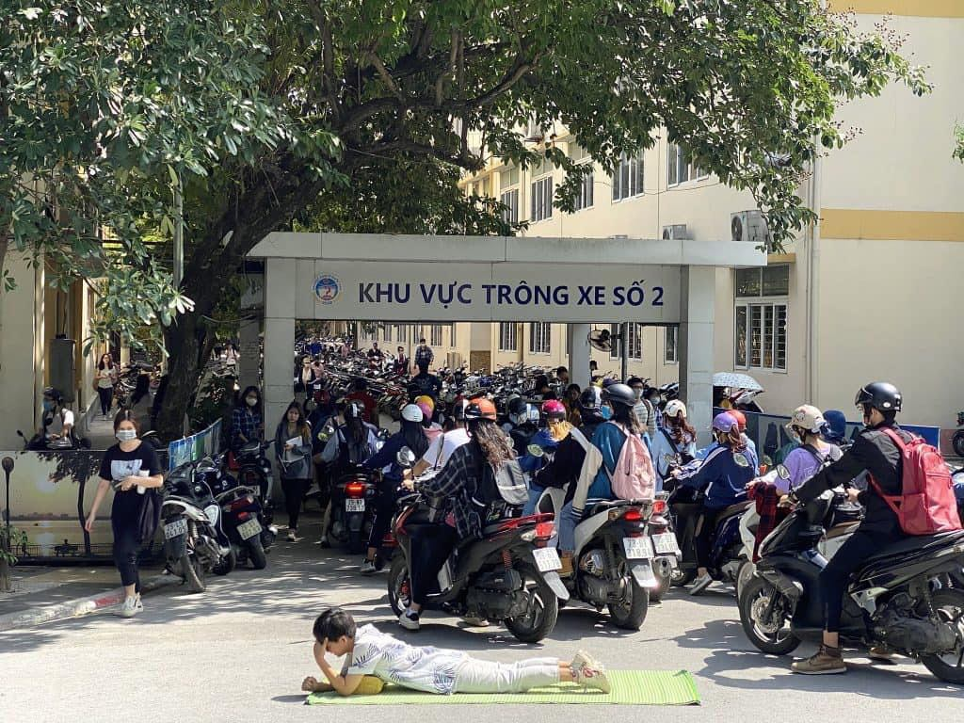

Hình .1 Thực trạng gửi xe tại trường Đại học Kinh tế Quốc dân

Tuy nhiên thực trạng quan sát được là tình trạng gửi xe còn đang gặp vấn đề khó khăn. Vào những lúc cao điểm lượng sinh viên gửi xe tăng cao gây ra vấn đề ùn tắc ảnh hưởng đến trải nghiệm và quá trình học tập của sinh viên. Một trong những lí do lớn của vấn đề này là công tác thu tiền gửi xe.

Đồng thời sau khi tìm hiểu thông tin qua sinh viên đang theo học trường đại học Kinh tế Quốc dân, bản thân em nhận thấy hiện nay có nhiều sinh viên có thói quen khi đóng học phí sẽ đóng dư ra vì nhiều lí do khác nhau. Số tiền đó như là tiền chết nằm nguyên trong tài chính sinh viên cho đến lần đóng học phí tiếp theo. Bên cạnh đó mỗi lần trao học bổng hay khen thưởng sinh viên nhà trường lại phải yêu cầu sinh viên kê khai, cung cấp lại số tài khoản cá nhân chính việc đó gây mất thời gian.

Sau khi tìm hiểu và nhận thức được sự bất cập hiện tại bản thân em đã quyết định thực hiện nghiên cứu giải pháp và đó là tại sao em lựa chọn : “ xây dựng ví điện tử nội bộ và hệ thống thanh toán tự động dựa trên nền tảng IOT” làm đề tài.

## 1.2 Mục tiêu đề tài

Đề tài sẽ chú trọng vào xây dựng ví điện tử nội bộ ở Trường đại học Kinh tế Quốc dân đối tượng sử dụng là sinh viên đang học và hoạt động tại trường. Giúp sinh viên có thể kiểm soát tài chính của bản thân dễ dàng hơn. Đồng thời hỗ trợ nhà trường có thể dễ dàng theo dõi và giải quyết các vấn đề về tài chính sinh viên

Bên cạnh đó bằng cách tích hợp công nghệ IOT, một quy trình thanh toán tiện lợi và đơn giản được tạo ra. Sinh viên có thể sử dụng để thanh toán gửi xe một phần nào đó sẽ khắc phục được vấn đề quá tải vào giờ cao điểm. Không chỉ thế nhờ IOT mà còn có thể cắt giảm được chi phí nhân công như là người thu tiền. Phần chi phí đó có thể được sử dụng để mở rộng hệ thống nhằm giải quyết triệt để vấn đề. Ngoài ra giải pháp cho bãi gửi xe chỉ là 1 phần ứng dụng của hệ thống ví điện tử kết hợp công nghệ IOT này. Hệ thống có thể áp dụng được cho nhiều loại hình dịch vụ khác do Trường đại học Kinh tế Quốc dân cung cấp.

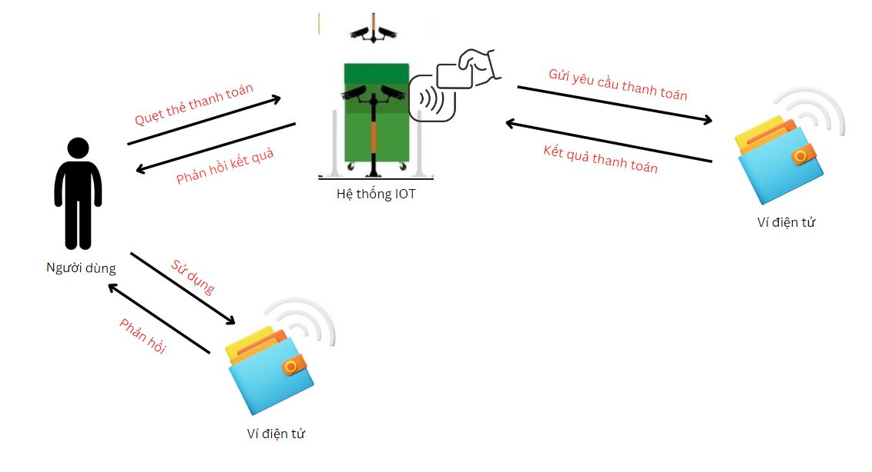

Hình 1.2 Mô hình hệ thống

Đề tài mong muốn định hình một hình ảnh mới về môi trường học tập, nơi công nghệ không chỉ là một phần của giảng dạy mà còn là một phần quan trọng trong trải nghiệm và cuộc sống học tập của sinh viên.

## 1.3 Yêu cầu

Hệ thống cuối cùng phải đáp ứng những yêu cầu cơ bản sau:

1. **Ví điện tử**: phải cung cấp được các chức năng thông dụng nhất của một ví điện tử : lưu trữ tiền tệ, thực hiện các giao dịch . Sau đó cung cấp thêm các tính năng bổ sung khác.
2. **Hệ thống IOT**: kết hợp các công nghệ IOT để áp dụng vào các hoạt động, dịch vụ tại trường đại học Kinh tế quốc dân nhằm cải thiện hiệu suất, nhân lực và tiết kiệm thời gian.
3. **Tích hợp hệ thống thanh toán:** sử dụng các công nghệ liên quan đến việc thanh toán để kết hợp ví điện tử với hệ thống IOT đã xây dựng để hỗ trợ cho thanh toán và trải nghiệm dịch vụ tiện lợi và nhanh chóng nhất có thể.
4. **Phân quyền:** hệ thống phải đáp ứng được sự phân quyền rõ ràng giữa những đối tượng người dùng khác nhau đồng thời với mỗi đối tượng người dùng sẽ có những chức năng khác nhau được thể hiện rõ ràng.
5. **Xử lý realtime:** hệ thống xây dựng phải tiến hành dựa trên nguyên lý thời gian thực để giảm độ trễ trong quá trình xử lý và giao dịch.
6. **Giao diện người dùng:** giao diện cần phải đơn giản, dễ dùng để người dùng có thể theo dõi, quản lý và sử dụng các chức năng mà hệ thống đem đếm.

## 1.4 Lựa chọn công nghệ cho hệ thống

### 1.4.1 Kiến trúc Web Client – Server

a) Tổng quan mô hình Client-Server

Đối với mô hình client Server sẽ bao gồm 2 thành phần là server và client**.**

Thông qua kết nối internet, khi client yêu cầu dữ liệu để lấy tài nguyên đến server. Server sẽ gửi lại những tài nguyên tương ứng đến client.

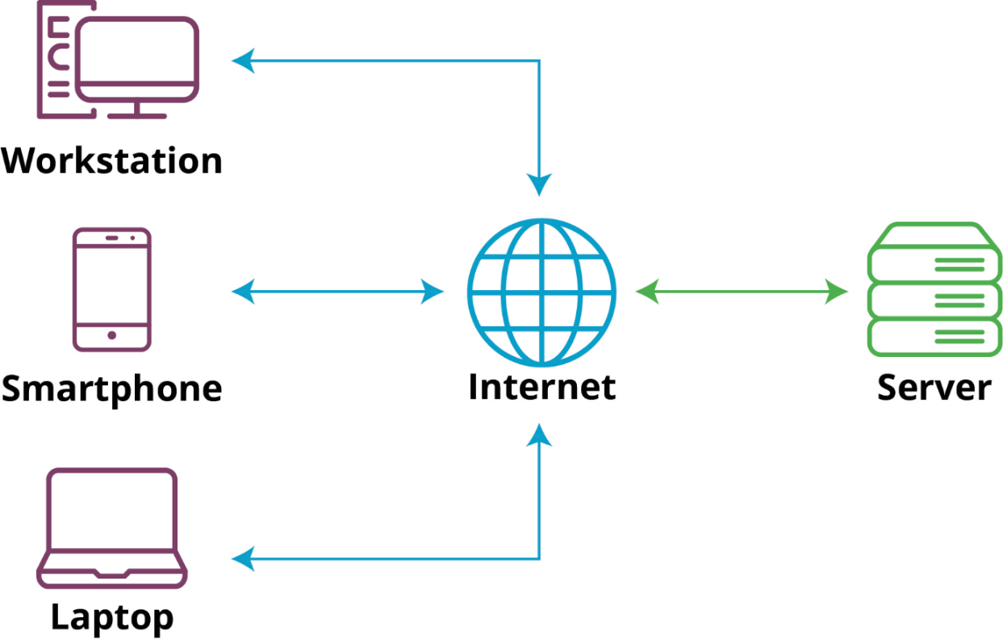

**HTTP(S) :** res/req

**HTTP(S) :** res/req

**HTTP(S) :** res/req

**HTTP(S) :** res/req

*Hình 1.3 Mô hình web Client-Server*

b) Nguyên lý hoạt động của mô hình Client-Server

**Client** (khách hàng) đề cập đến một đối tượng, có thể là người hoặc tổ chức, sử dụng một dịch vụ cụ thể. Bên cạnh đó Client là một máy tính nhận thông tin và sử dụng dịch vụ được cung cấp bởi bên phía Server.

**Server** (nhà cung cấp) là một máy chủ hoặc một thiết bị cung cấp các dịch vụ. Hoặc Server cũng có thể là là một máy tính sẽ gửi thông tin (dữ liệu) hoặc quyền truy cập đến các dịch vụ do nó cung cấp cho client.

Do đó trên lý thuyết nguyên tắc của mô hình Client-Server là khi Client gửi một yêu cầu thì Server sẽ kiểm tra cơ sở dữ liệu và trả lại kết quả tương ứng với yêu cầu đó.

### 1.4.2 Nodejs và Express.js

Nodejs được xây dựng như một thư viện, framework được phát triển từ JavaScript nên về bản chất nó vẫn là ngôn ngữ JavaScript. Ngày nay Nodejs được nhiều công ty, doanh nghiệp sử dụng như là giải pháp để xây dựng các ứng dụng web hay các trang mạng xã hội. Node.js có khả năng chạy trên nhiều hệ điều hành khác nhau: Windows, Ubuntu, macOS, điều này là một ưu điểm lớn. Nodejs đem đến cho lập trình viên một loạt các thư viện dưới dạng các Javascript Module. Từ đó giúp lập trình viên có thể giải quyết các vấn đề đơn giản hơn đồng thời giảm thời gian làm việc.

Node.js sử dụng kiến trúc non-blocking, hướng sự kiện để xử lý dữ liệu thông qua các tác vụ thời gian thực một cách nhanh chóng. Khả năng mở rộng nhanh chóng và xử lý đồng thời một lượng lớn kết nối là một điểm mạnh của Node.js. Trái với cách các ứng dụng web truyền thống tạo ra một luồng xử lý mới cho mỗi yêu cầu, chiếm nhiều tài nguyên hệ thống, bằng cách sử dụng mô hình đơn luồng (Single-Treaded) kết hợp với non-blocking I/O để thực hiện các yêu cầu, hỗ trợ hàng ngàn kết nối đồng thời mà vẫn giữ được hiệu suất và từ đó giải quyết vấn đề chiếm tài nguyên.

Express.js được xây dựng theo hướng một framework với nền tảng là Nodejs, từ đó tạo ra các tính năng để phát triển ứng dụng web, di động. Nó hỗ trợ các phương thức HTTP và middleware, tạo ra các API cho lập trình viên sử dụng.

Top of Form

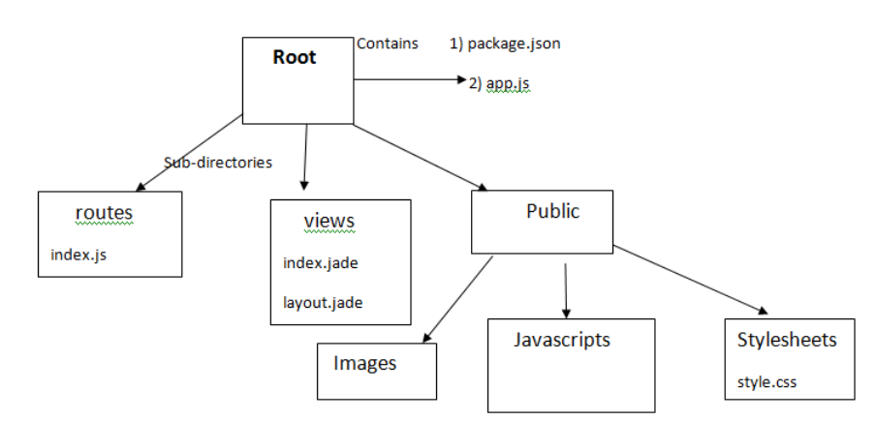

*Hình 1.4 Cấu trúc của ExpressJs*

### 1.4.3 Rest API

Restful API là một trong những tiêu chuẩn quan trọng được sử dụng để thiết kế và phát triển kiến trúc cho các ứng dụng, nhằm tối ưu hóa quản lý các tài nguyên. Restful API thường tập trung vào các resource của hệ thống, có thể các dữ liệu như là hình ảnh, âm thanh, video, văn bản hoặc dữ liệu di động, và thường sử dụng HTTP để truyền tải thông tin về trạng thái của các tài nguyên.

Một trong những đặc điểm quan trọng của REST là khả năng quy định cách sử dụng các phương thức HTTP như POST, GET, DELETE, PUT, và cách định dạng các URL để quản lý tài nguyên. Restful không đặt ra các yêu cầu về logic code của ứng dụng và không bị hạn chế bởi ngôn ngữ lập trình cụ thể. Bất kỳ framework hoặc ngôn ngữ nào cũng có thể được sử dụng để thiết kế một Restful API hiệu quả.

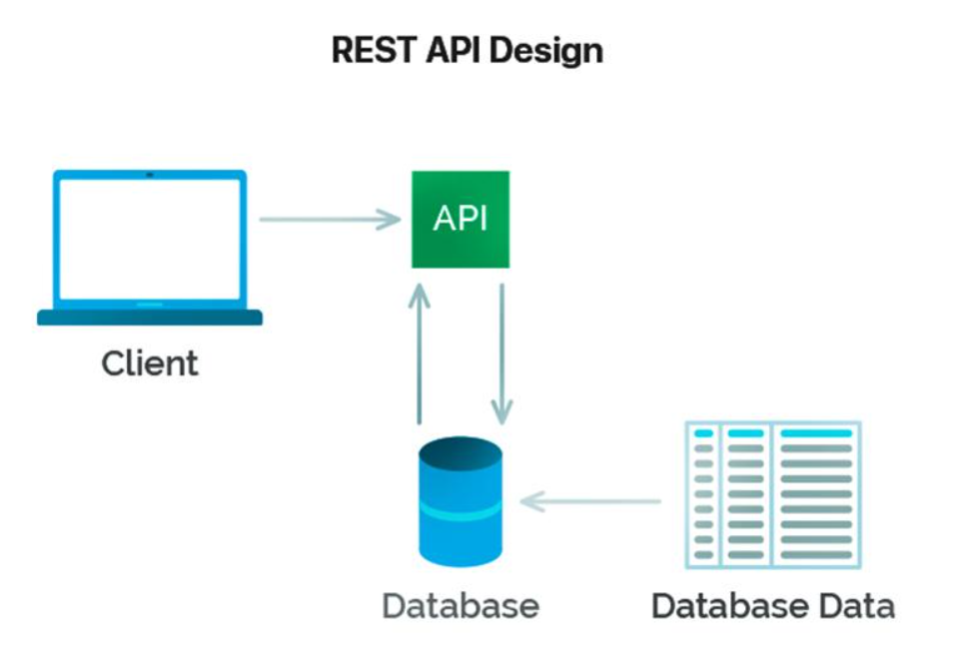

*Hình 1.5 RESTful API*

Qua đó, RESTful API giúp tạo ra các giao diện dễ hiểu và dễ áp dụng cho các ứng dụng web, bên cạnh đó cung cấp một cách tiêu chuẩn để truyền tải và quản lý thông tin giữa client và server. Điều này giúp tăng tính tương thích và tái sử dụng, làm cho việc phát triển và duy trì hệ thống trở nên thuận tiện hơn.

### 1.4.4 Firebase – Firebase cloud firestore

Firebase xuất hiện với tư cách là một dịch vụ Backend-as-a-Service (BaaS) và mang đến khả năng thời gian thực. Nó đã trở thành một nền tảng phát triển ứng dụng đa năng cho di động và web sau khi được google mua lại vào năm 2014.. Đây là sự hợp nhất giữa hệ thống máy chủ của Google và cloud, tập trung chủ yếu vào hai mục tiêu chính:

**Phát triển và kiểm thử ứng dụng:** Firebase giúp phát triển và thử nghiệm các ứng dụng một cách linh hoạt và hiệu quả.

**Tối ưu hóa trải nghiệm người dùng và phân tích dữ liệu:** Firebase cung cấp các công cụ để phân tích dữ liệu hệ thống đồng thời đưa ra các giải pháp để nhằm tối ưu hóa trải nghiệm người dùng từ đó mở rộng, phát triển cộng đồng người dùng.

Firebase cung cấp API đơn giản, mạnh mẽ và đa nền tảng để quản lý và sử dụng cơ sở dữ liệu mà không cần quan tâm đến phần server, do Firebase đã quản lý.

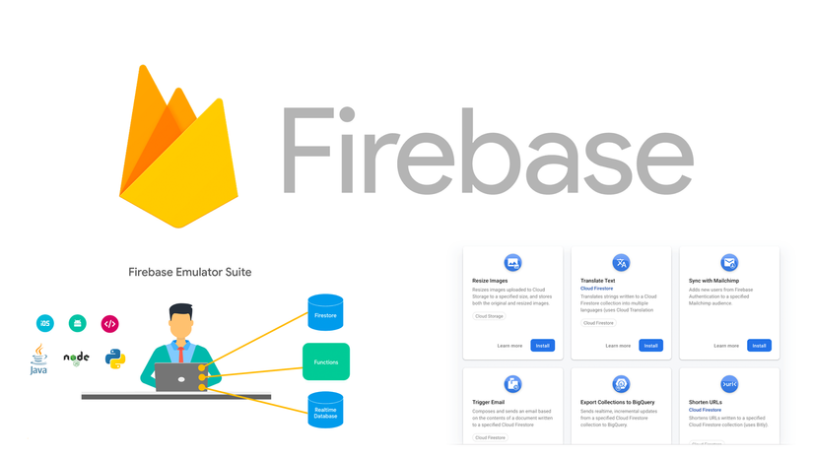**Firebase Cloud Firestore:** Cloud Firestore là một cơ sở dữ liệu linh hoạt và có khả năng mở rộng cho mobile, web và server, được phát triển từ Firebase và Google Cloud Platform. Nó giúp dữ liệu giữa các ứng dụng phía client được đồng bộ dựa trên thời gian thực và lưu dữ liệu trong ứng dụng dưới dạng offline.

*Hình 1.6 Firebase*

Là một cơ sở dữ liệu NoSQL được lưu trữ trên cloud, Cloud Firestore cho phép client truy cập thông qua native SDKs. Dữ liệu sẽ được lưu trữ dưới dạng kiểu dữ liệu NoSQL. Các document sẽ lưu trữ dữ liệu vã sẽ chứa các trường có thể ánh xạ vào giá trị cụ thể là dữ liệu của document đó. Các document này được tổ chức trong các collections, cung cấp cách tổ chức và truy vấn dữ liệu. Cloud Firestore hỗ trợ nhiều kiểu dữ liệu từ đơn giản như chuỗi, số nguyên đến những kiểu dữ liệu phức tạp như các đối tượng lồng nhau.

### 1.4.5 Công nghệ RFID

RFID là viết tắt của Radio Frequency Identification, một công nghệ nhận dạng đối tượng bằng sóng vô tuyến. Trong RFID, cả hai thiết bị đều hoạt động thu phát sóng trong cùng một tần số, và tần số phổ biến được sử dụng là 125KHz hoặc 900MHz.

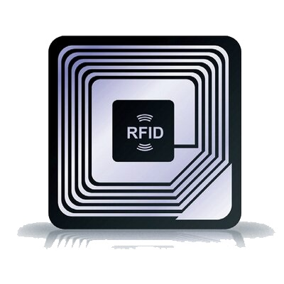

Hình 1.7 RFID

Một thiết bị RFID bao gồm hai thành phần chính: thiết bị đọc và thiết bị phát mã có gắn chip. Thiết bị đọc có một antenna để thu phát sóng điện từ, trong khi thiết bị phát mã RFID được gắn vào vật cần nhận dạng. Mỗi thiết bị RFID chứa một mã số duy nhất để tránh trùng lặp.

Khi thiết bị đọc phát ra sóng điện từ ở một tần số cụ thể, thiết bị phát mã RFID trong vùng hoạt động sẽ cảm nhận sóng điện từ này và sử dụng năng lượng từ đó để phát lại mã số của mình cho thiết bị đọc. RFID reader sau đó có thể xác định được tag nào đang hoạt động trong vùng sóng điện từ.

Công nghệ RFID có nhiều ứng dụng phổ biến, bao gồm:

* Theo dõi vật nuôi và hàng hóa.
* Theo dõi phương tiện vận tải như xe ô tô.
* Dịch vụ khách hàng và kiểm soát tổn thất.
* Cải thiện quy trình hiển thị và phân phối trong chuỗi cung ứng.
* Kiểm soát truy cập trong các tình huống an ninh.
* Thanh toán bằng thẻ tín dụng chạm và chuyển.

Vì sự đa dạng và tiềm năng ở các lĩnh vực theo dõi và quản lý, công nghệ RFID thường được đề xuất như là giải pháp cho các hệ thống như vậy.

### 1.4.6 Hệ thống điều khiển IOT (Module wifi Esp32)

Internet of Things (IoT) đã trở thành một trong những công nghệ dẫn đầu của ngành công nghiệp và cuộc sống. IoT là khái niệm mà các thiết bị và cảm biến có khả năng kết nối và trao đổi dữ liệu thông qua internet, giúp tạo ra một mạng lưới các thiết bị thông minh và tự động hóa.

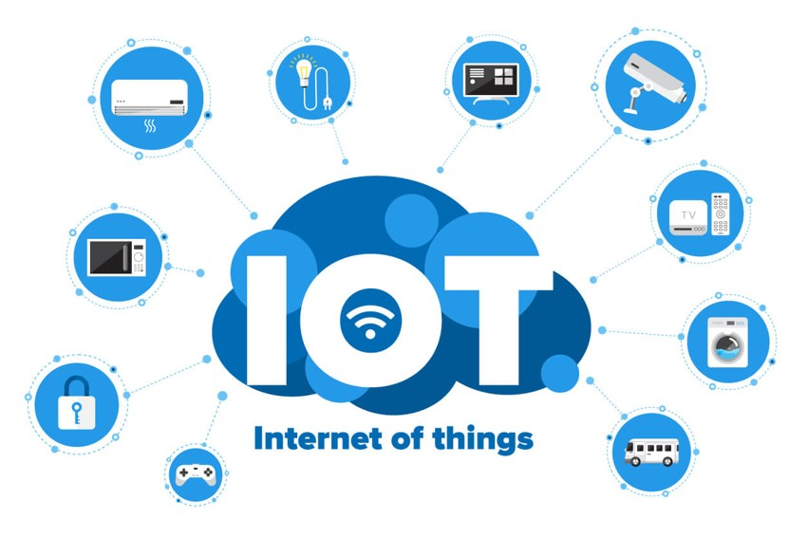

Hình 1.8 Internet of things

Một phần quan trọng của hệ thống IoT là khả năng điều khiển và giám sát từ xa. Điều này bao gồm việc sử dụng các thiết bị và module có khả năng kết nối Wi-Fi để tạo kết nối mạng với các hệ thống điều khiển trung tâm hoặc điều khiển trực tiếp từ xa thông qua ứng dụng di động hoặc máy tính.

Một trong những module Wi-Fi được dùng nhiều trong những dự án IoT là ESP32. ESP32 là một thiết bị có khả năng kết nối Wi-Fi và Bluetooth, được sản xuất bởi Tập đoàn Espressif. Module này được ưa chuộng bởi sự linh hoạt và tích hợp nhiều tính năng trên một chip duy nhất.

ESP32 có một bộ xử lý mạnh mẽ, nhiều cổng GPIO (General Purpose Input/Output), khả năng kết nối Wi-Fi và Bluetooth, cũng như khả năng giảm thiểu năng lượng tiêu hao. Điều này làm cho nó trở thành một lựa chọn tốt cho các ứng dụng IoT đa dạng từ những dự án nhỏ đơn giản đến các hệ thống phức tạp.

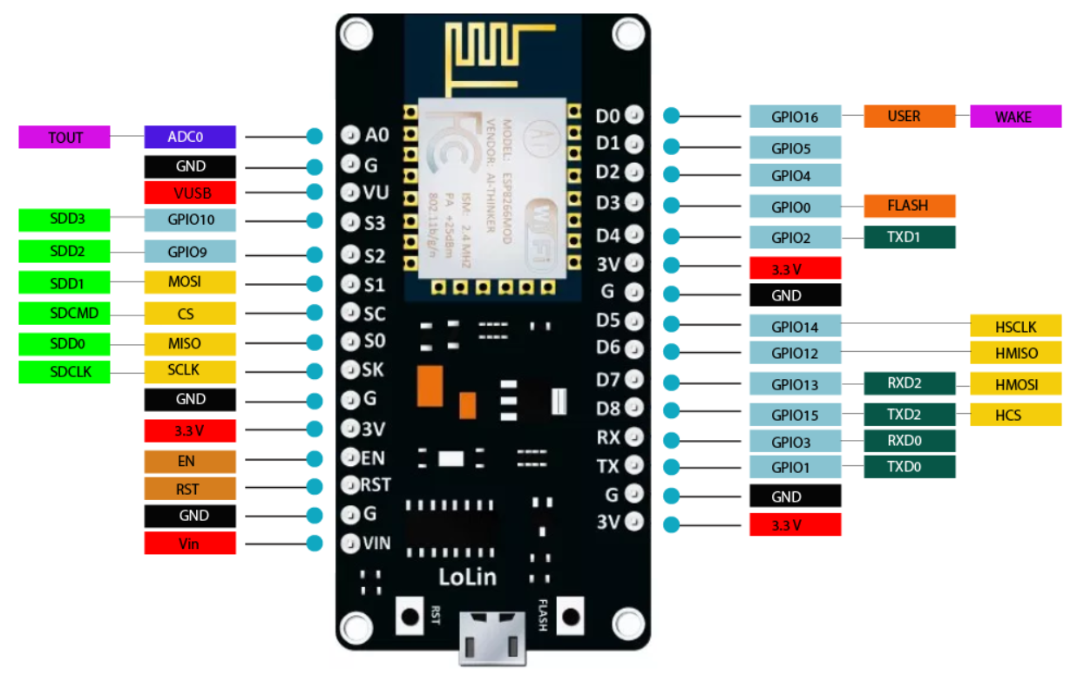

Hình 1.9 Module Wi-Fi ESP32

Thiết kế một hệ thống điều khiển IoT với module Wi-Fi ESP32 đòi hỏi một số bước quan trọng:

**Lựa Chọn Các Cảm Biến và Thiết Bị**: Đầu tiên, bạn cần xác định những cảm biến và thiết bị mà bạn muốn kết nối vào hệ thống IoT. Các ví dụ có thể là”cảm biến nhiệt độ, độ ẩm, cảm biến chuyển động,”đèn LED, máy bơm, v.v.

**Kết Nối ESP32 với Cảm Biến**: Bạn sẽ cần kết nối ESP32 với các cảm biến và thiết bị bằng cách sử dụng các cổng GPIO và giao thức tương ứng. Điều này có thể đòi hỏi việc lập trình để giao tiếp với cảm biến.

**Thiết Kế Giao Thức Kết Nối**: Bạn cần xác định giao thức kết nối cho hệ thống. MQTT (Message Queuing Telemetry Transport) là một giao thức phổ biến cho IoT, cho phép truyền tải dữ liệu giữa các thiết bị và hệ thống điều khiển.

**Lập Trình Ứng Dụng ESP32**: Bạn cần lập trình ứng dụng trên ESP32 để gửi và nhận dữ liệu từ các cảm biến, sau đó truyền dữ liệu đó qua giao thức đã chọn đến hệ thống điều khiển.

**Hệ Thống Điều Khiển Trung Tâm**: Hệ thống điều khiển trung tâm có thể là máy tính hoặc máy chủ chạy ứng dụng để theo dõi và điều khiển các thiết bị IoT. Hệ thống này sẽ xử lý dữ liệu và cung cấp tương tác người dùng.

**Ứng Dụng Di Động hoặc Giao Diện Web**: Để kiểm soát hệ thống từ xa, bạn cần phát triển một ứng dụng di động hoặc giao diện web. Điều này cho phép người dùng theo dõi và điều khiển các thiết bị IoT từ bất kỳ đâu.

Hệ thống điều khiển IoT với module Wi-Fi ESP32 đang mở ra nhiều cơ hội trong việc kiểm soát và theo dõi các thiết bị và quy trình từ xa. Sự kết hợp giữa khả năng của ESP32 và khả năng lập trình ứng dụng IoT có thể giúp tạo ra các hệ thống thông minh và tiết kiệm năng lượng, mang lại lợi ích cho nhiều lĩnh vực khác nhau và cụ thể trong hệ thống này là lĩnh vực thanh toán.

### 1.4.7 Cổng thanh toán (Payment Gateway) : VNPay

a) Cổng thanh toán

Hiện nay hầu hết các nền tảng thương mại điện tử trên thế giới đều trang bị tính năng thanh toán trực tuyến như là một tính năng cơ bản. Và cổng thanh toán là một giải pháp để thực hiện điều đó. Bằng việc tích hợp một cổng thanh toán người dùng có thể thực hiện thanh toán trực tuyến trên các nền tảng khác nhau.

Cổng thanh toán trực tuyến, hay còn được gọi là Payment Getway, đóng vai trò như một kết nối an toàn giữa tài khoản ngân hàng của bạn và nền tảng mà bạn đang giao dịch. PG giúp chuyển tiền từ tài khoản ngân hàng của bạn đến cổng thanh toán của người bán một cách an toàn và hiệu quả.

Đây có thể được mô tả như một "đường hầm" đảm bảo rằng thông tin tài khoản và giao dịch của bạn được bảo vệ. Qua quá trình này, PG đóng vai trò như một bên thứ ba đáng tin cậy giữa người mua và người bán, giúp đảm bảo tính toàn vẹn và an toàn của giao dịch.

Với tính năng này, việc thanh toán trực tuyến trở nên thuận tiện và an toàn hơn, giúp người tiêu dùng tin tưởng hơn khi thực hiện các giao dịch trực tuyến. Đồng thời, nó cũng mang lại lợi ích cho doanh nghiệp bằng cách tạo điều kiện thuận lợi cho quá trình thanh toán và tăng tính chuyên nghiệp của trang web thương mại điện tử.

Nguyên lý hoạt động:

**Bước 1**: Người dùng tiền hành thanh toán đơn hàng.

**Bước 2** Website hoặc nền tảng sẽ chuyển người dùng đến cổng thanh toán để nhập thông tin liên quan để thanh toán. Cổng thanh toán sẽ yêu cầu ngân hàng của người dùng cấp quyền giao dịch.

**Bước 3**: Sau khi cấp quyền, ngân hàng sẽ tiến hành kiểm tra số dư tài khoản và phản hồi kết quả thành công hoặc thất bại.

**Bước 4**: Nếu kết quả trả về từ ngân hàng là "No/Không", thông báo cho khách hàng về vấn đề liên quan đến thẻ hoặc tài khoản ngân hàng. Khi trả về kết quả là "Yes/Có" thì giao dịch sẽ thực hiện và lưu giao dịch trên hệ thống của ngân hàng.

**Bước 5**: Thông qua cổng thanh toán ngân hàng sẽ thanh toán, sau đó sẽ thanh toán cho người bán. Hoàn tất, website sẽ gửi thông báo đặt hàng thành công đến người dùng.

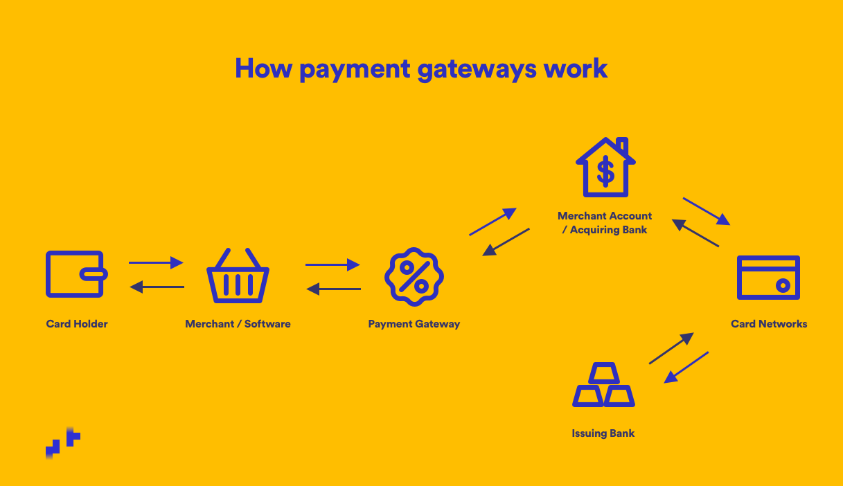

Hình 1.10 Nguyên lý hoạt động của Payment Gateway

b) VNPay

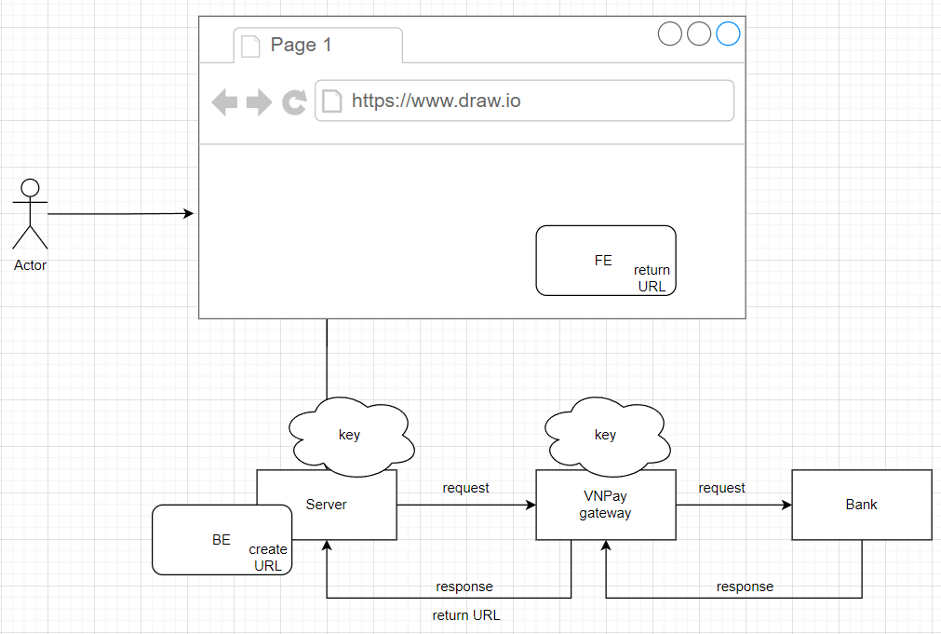 **Cổng thanh toán VNPAY** được phát triển bởi Công ty Cổ phần Giải pháp Thanh toán Việt Nam (VNPAY). Khi tích hợp cổng thanh toán VNPAY, người dùng có thể sử dụng phương pháp thanh toán trực tuyến thông qua internet banking

Hình 1.11 Luồng xử lý cổng thanh toán VNPAY

Vnpay đem đến những lợi ích thiết thực:

- Dễ dàng tích hợp: giảm bỏ các bước dư thừa, cải thiện thời gian tích hợp

- Giao diện thân thiện: Dễ dàng thao tác thanh toán với các nhà cung cấp có kết nối với VNPAY. Hỗ trợ trên cả 2 nền tảng phổ biến web và mobile.

- Chính sách hấp dẫn: Chính sách miễn phí tích hợp và duy trì hàng tháng được triển khai bởi VNPAY vào những thời điểm khác nhau. Chính sách hỗ trợ các bên đối tác tích hợp nhanh chóng.

# **CHƯƠNG 2: PHÂN TÍCH VÀ THIẾT KẾ HỆ THỐNG**

## 2.1 Phân tích bài toán

### 2.1.1 Phân tích yêu cầu bài toán

Từ những yêu cầu đã đặt ra cho hệ thống ví điện tử đồng thời kết hợp với việc tìm hiểu, đã tiến hành xác định và bổ sung các chức năng cần thiết cho hệ thống. Và đây là mô hình chức năng mà hệ thống điện tử sẽ cung cấp:

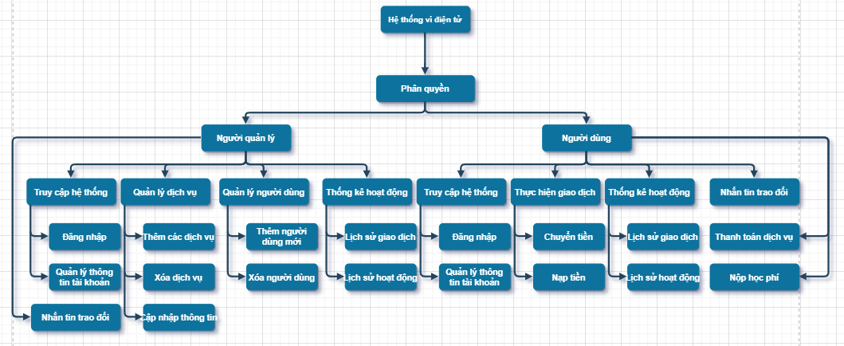

Hình 2.1.1 Mô hình chức năng hệ thống

Mô tả chi tiết chức năng:

* Đối với người dùng (sinh viên)

|  |  |  |
| --- | --- | --- |
| STT | Chức năng | Mô tả chi tiết |
| 1 | Thực hiện giao dịch | Cho phép người dùng giao dịch với bên thứ 3 để nạp tiền vào ví và phải đảm bảo được tính bảo mật.  Người dùng có thể thực hiện giao dịch chuyển tiền qua lại trong nội bộ hệ thống được xây dựng. |
| 2 | Thống kê lịch sử | Người dùng có thể truy cập và theo dõi những giao dịch đã thực hiện, kiểm tra được lịch sử thanh toán. |
| 3 | Thanh toán dịch vụ | Người dùng có thể sử dụng các thiết bị xây dựng thông qua công nghệ IOT để thực hiện thanh toán một cách nhanh chóng, chính xác. |
| 4 | Nộp học phí | Nếu người dùng có nợ học phí và quyết định nộp học phí. Học phí sẽ được thanh toán cho nhà trường. |
| 5 | Nhắn tin trò chuyện | Thực hiện giao tiếp giữa những người dùng thông qua tin nhắn và phải đảm bảo tính thực tế (realtime) |
| 6 | Quản lý thông tin tài khoản | Hỗ trợ người dùng quản lý, cập nhập và thay đổi các thông tin cá nhân liên quan đến tài khoản cá nhân của người dùng. |
| 7 | Đăng nhập | Đăng nhập để sử dụng tài nguyên, dịch vụ được cung cấp theo quyền hạn. |

* Đối với Admin(quản trị viên):

|  |  |  |
| --- | --- | --- |
| STT | Chức năng | Chi tiết |
| 1 | Quản lý người dùng | Giúp quản trị viên có thể tùy chọn thêm, xóa người dùng mới.  Hỗ trợ quản trị viên trong quá trình theo dõi, quan sát và cập nhập thông tin, học phí của người dùng một cách nhanh chóng. |
| 2 | Nhắn tin, trao đổi với người dùng | Người quản trị có thể thực hiện trò chuyện với người dùng thông qua tin nhắn được xây dựng dựa trên thời gian thực (realtime). |
| 3 | Quản lý dịch vụ | Cho phép người quản trị có thể thêm, sửa, xóa các dịch vụ tại trường.  Hỗ trợ cập nhập giá cả dịch vụ được cung cấp nội bộ. |
| 4 | Thống kê lịch sử | Theo dõi lịch sử giao dịch của toàn bộ người dùng trên hệ thống. |
| 5 | Quản lý thông tin tài khoản (admin) | Hỗ trợ người dùng quản lý, cập nhập và thay đổi các thông tin cá nhân liên quan đến tài khoản cá nhân (admin) của người dùng. |
| 6 | Nạp tiền | Hỗ trợ người dùng nạp tiền vào tài khoản khi người dùng lựa chọn phương thức tiền mặt. |
| 7 | Đăng nhập | Đăng nhập để sử dụng tài nguyên, dịch vụ được cung cấp theo quyền hạn |

### 2.1.2 Phân tích chức năng hệ thống

**Biểu đồ use case tổng quát:**

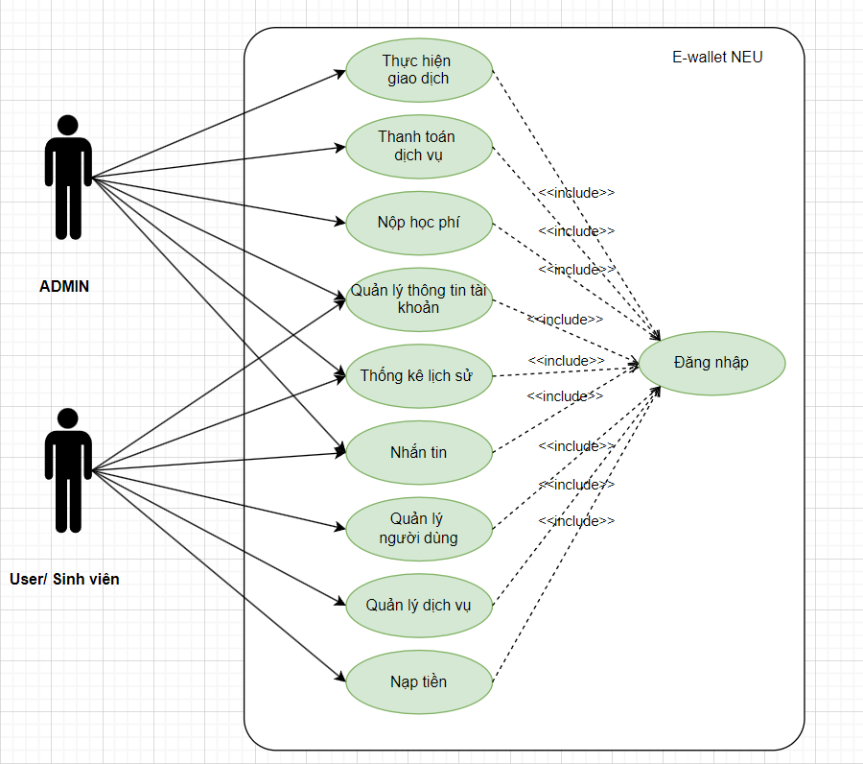

Hình 2.1.2 Biểu đồ use case tổng quát

**Biểu đồ Use case phân rã :**

a) Sinh viên (user):

* Use case Thực hiện giao dịch:

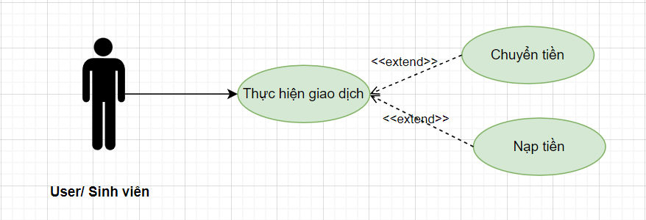

Hình 2.1.3 Phân rã use case thực hiện giao dịch

* User case Thống kê lịch sử :

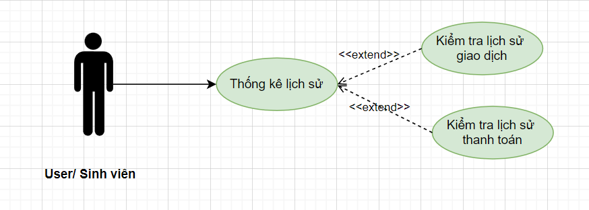

Hình 2.1.4 Phân rã use case thống kê lịch sử

* Use case Quản lý thông tin tài khoản :

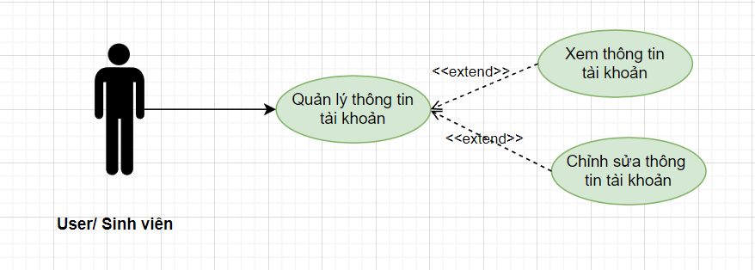

Hình 2.1.5 Phân rã use case quản lý thông tin tài khoản (user)

b) Người quản lý (Admin):

* Use case Quản lý thông tin tài khoản:



Hình 2.1.6 Phân rã use case quản lý thông tin tài khoản(Admin)

* Use case Thống kê lịch sử:



Hình 2.1.7 Phân rã use case thống kê lịch sử (Admin)

* Use case Quản lý người dùng:

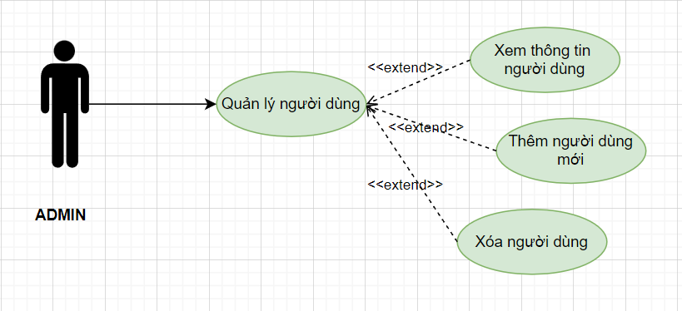

Hình 2.1.8 Phân rã use case Quản lý người dùng

* 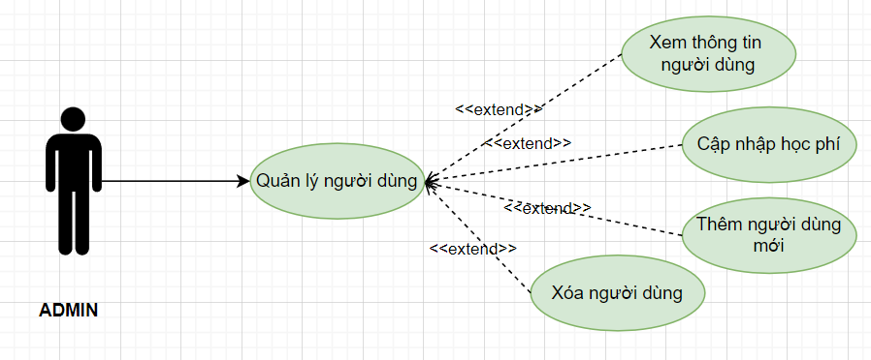Use case Quản lý dịch vụ:

Hình 2.1.9 Phân rã use case Quản lý dịch vụ

**Đặc tả use case (activity diagram):**

* Use case Đăng nhập:

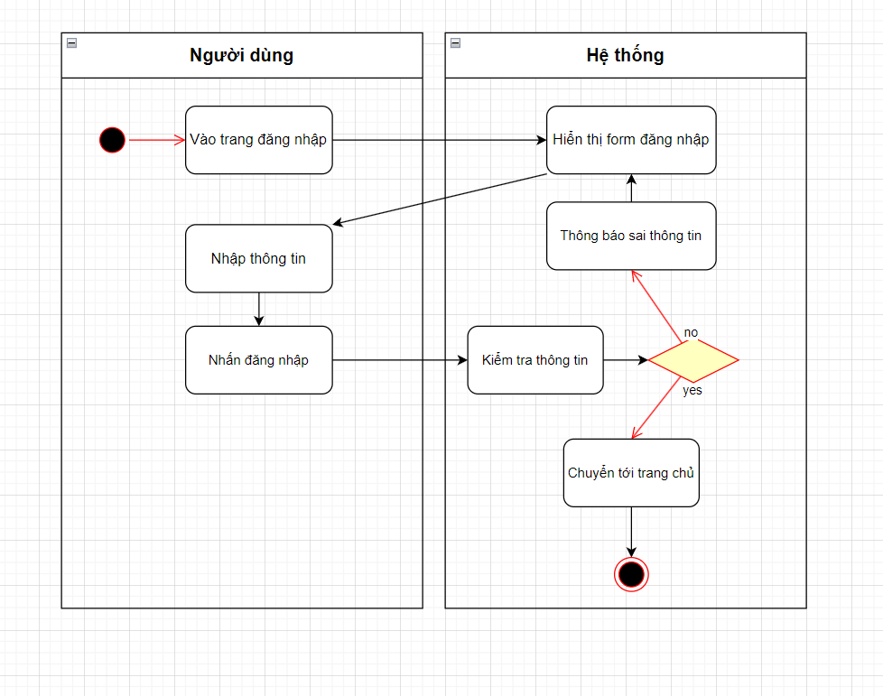

Hình 2.1.10 Đặc tả use case đăng nhập

* Use case Giao dịch:

- Chuyển tiền

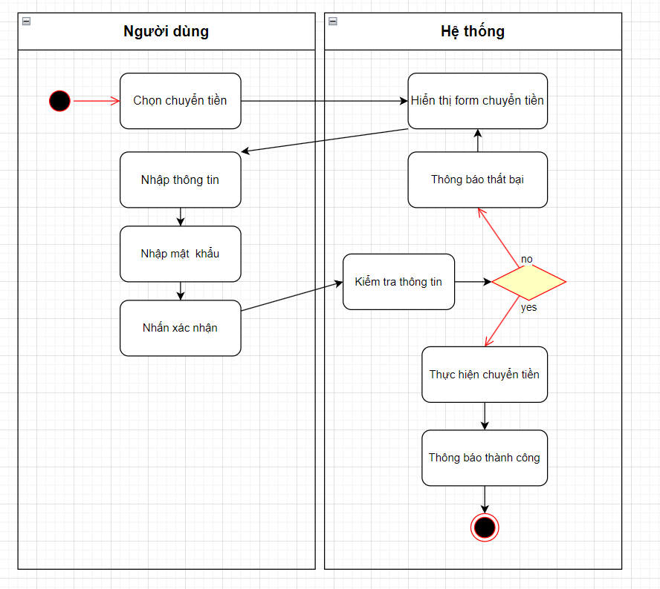

Hình 2.1.11 Đặc tả use case giao dịch

- Nạp tiền:

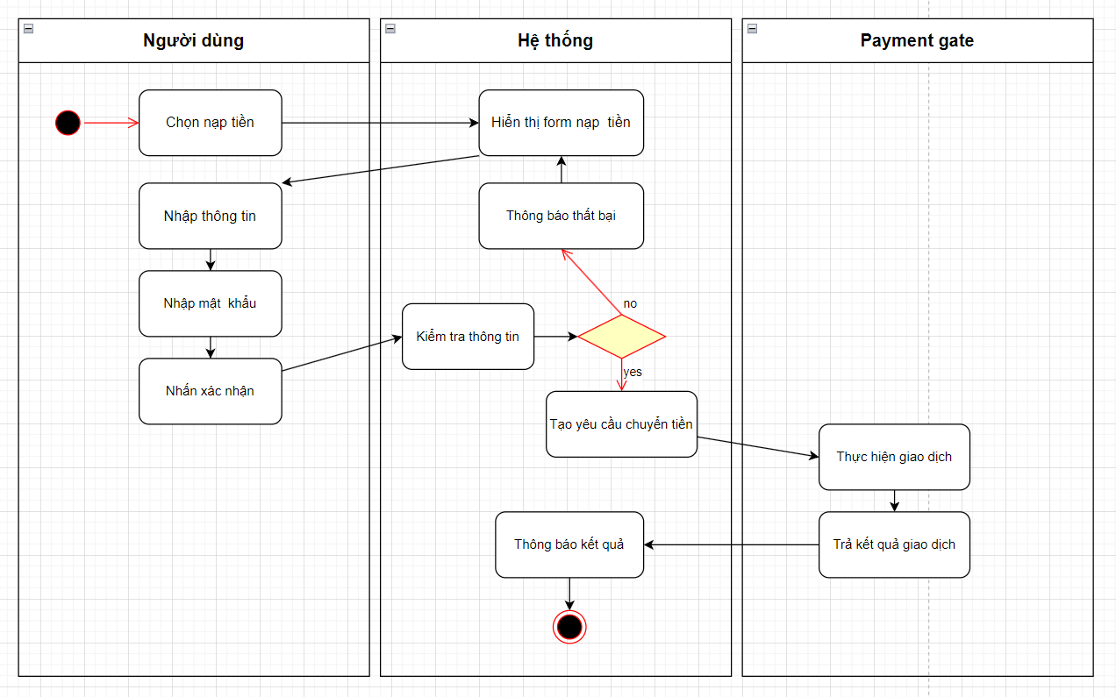

Hình 2.1.12 Đặc tả use case nạp tiền

* Use case Thanh toán dịch vụ:

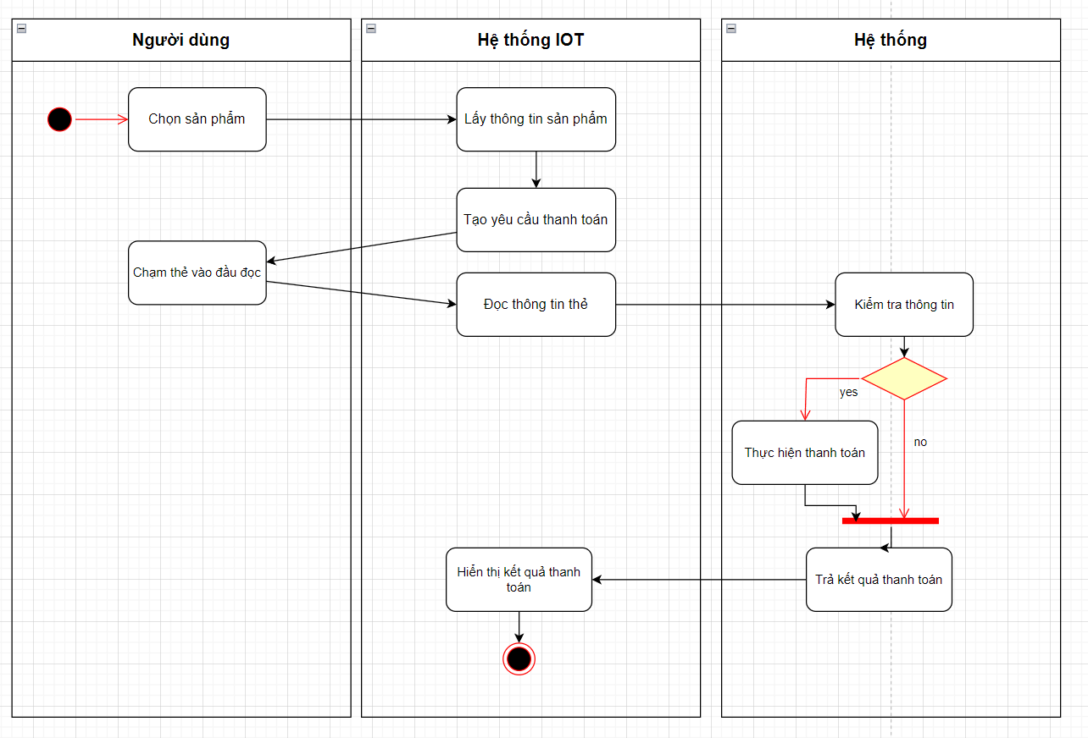

Hình 2.1.13 Đặc tả use case thanh toán dịch vụ

* Use case nhắn tin:

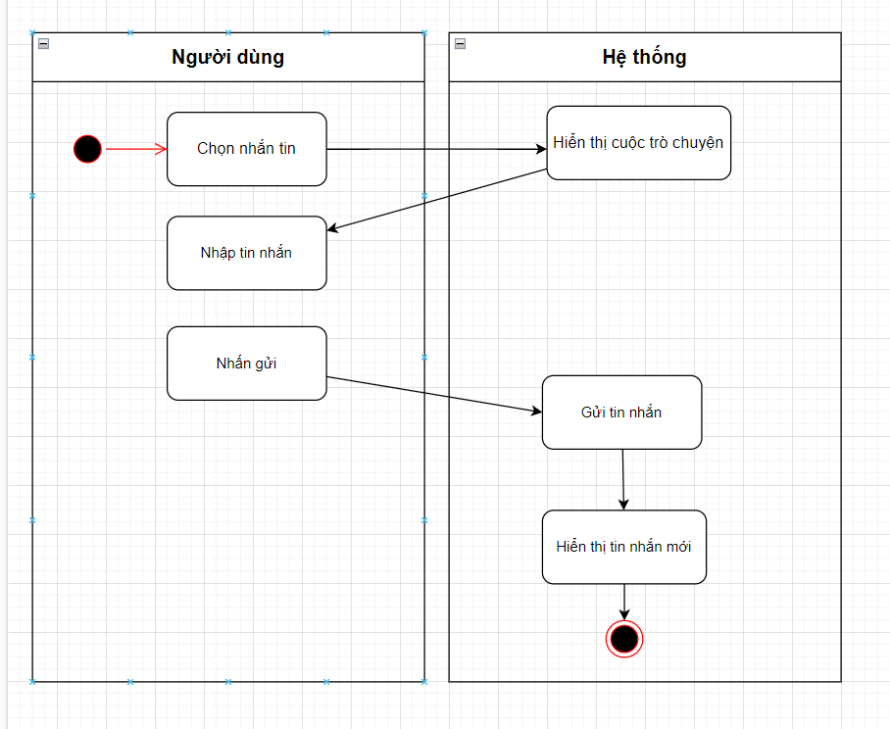

Hình 2.1.14 Đặc tả use case nhắn tin

* Use case Quản lý thông tin tài khoản :
* Cập nhập thông tin

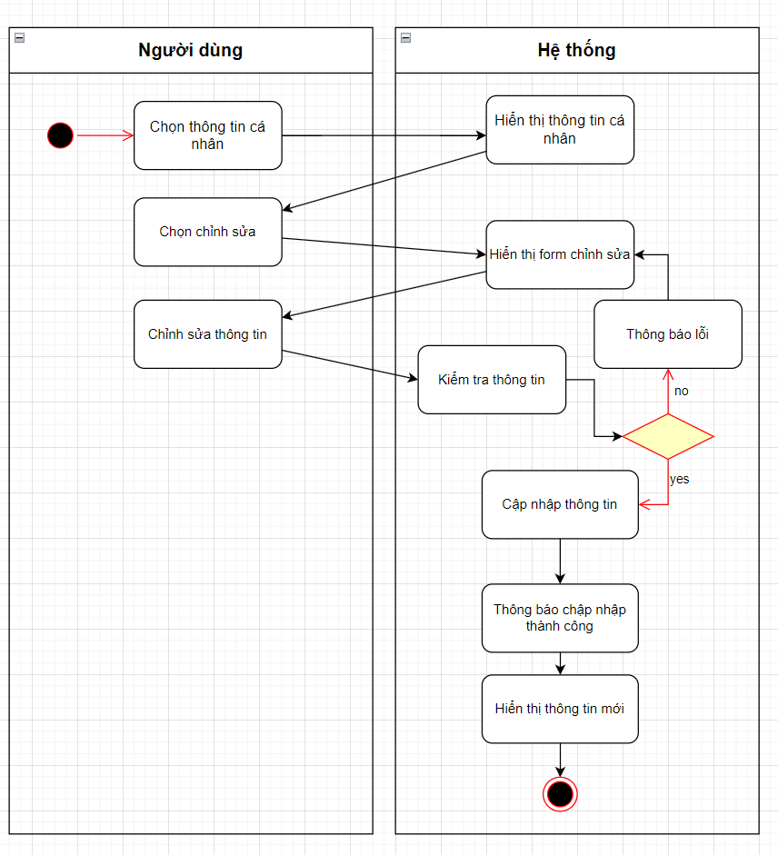

Hình 2.1.15 Đặc tả use case cập nhập thông tin

* Use case Nộp học phí:

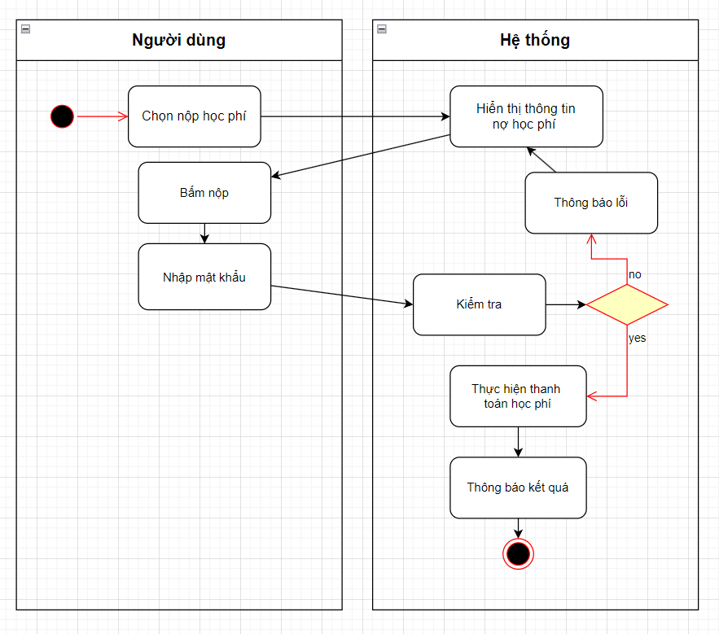

Hình 2.1.16 Đặc tả use case nộp học phí

* Use case quản lý người dùng:

Tạo người dùng mới

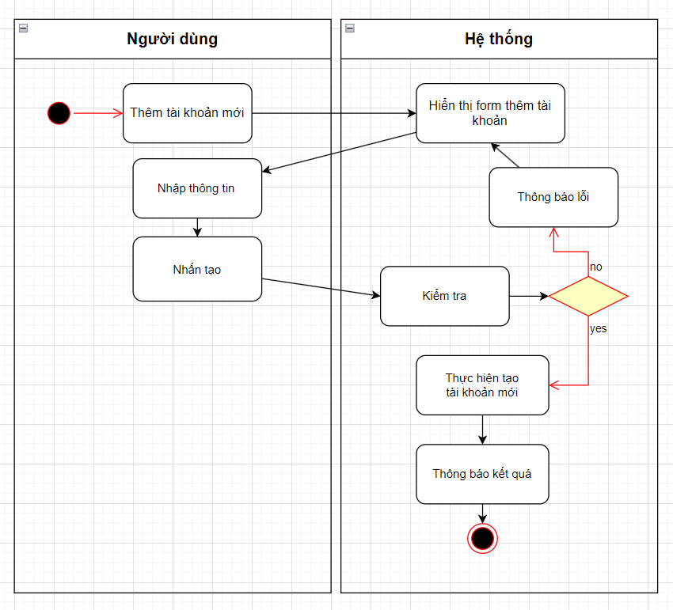

*Hình 2.1.17 Đặc tả use case tạo người dùng mới*

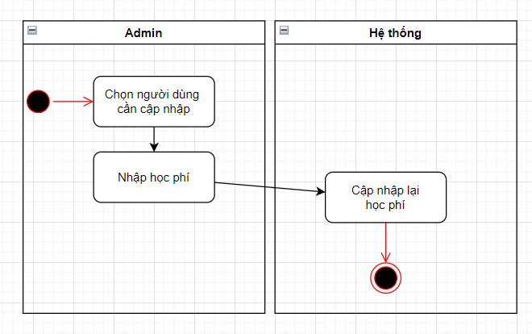Cập nhập học phí

*Hình 2.1.18 Đặc tả use case cập nhập học phí*

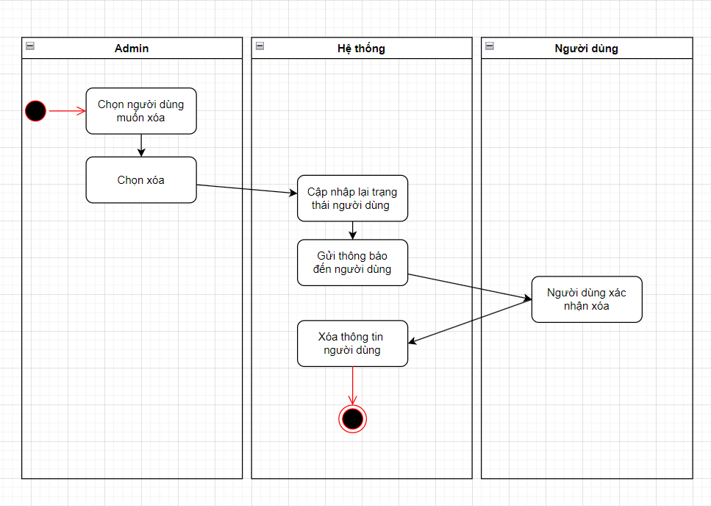Xóa người dùng

*Hình 2.1.19 Đặc tả use case xóa người dùng*

* Use case quản lý dịch vụ:
* Thêm dịch vụ mới

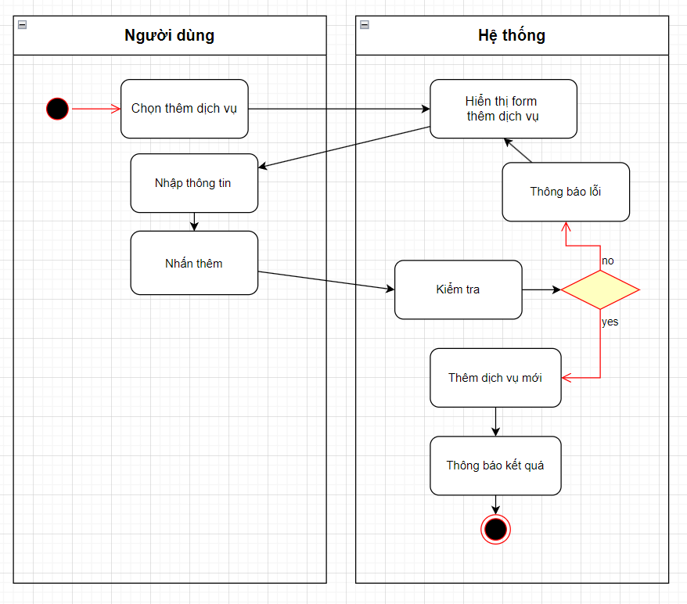

*Hình 2.1.20 Đặc tả use case thêm dịch vụ mới*

* Cập nhập dịch vụ

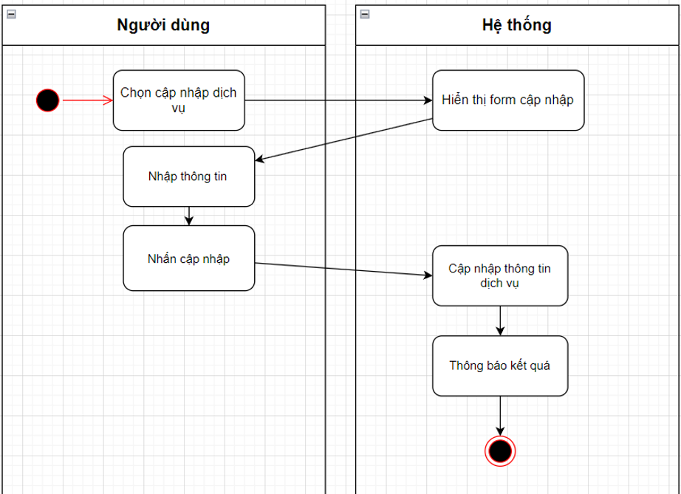

*Hình 2.1.21 Đặc tả use case cập nhập dịch vụ*

* Xóa dịch vụ

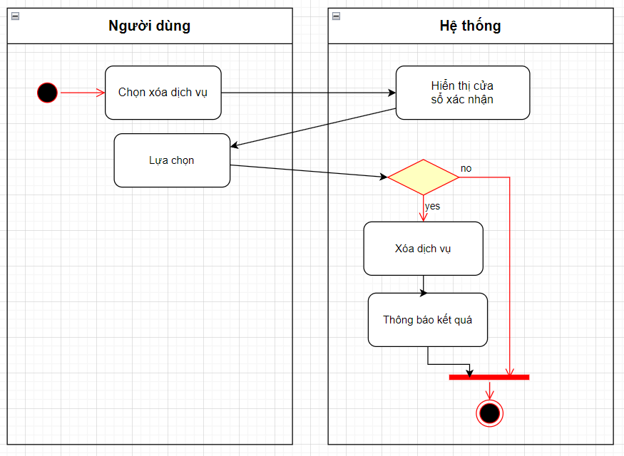

*Hình 2.1.22 Đặc tả use case xóa dịch vụ*

### 2.1.3 Phân tích cấu trúc

a) Mô hình tổng quát hệ thống

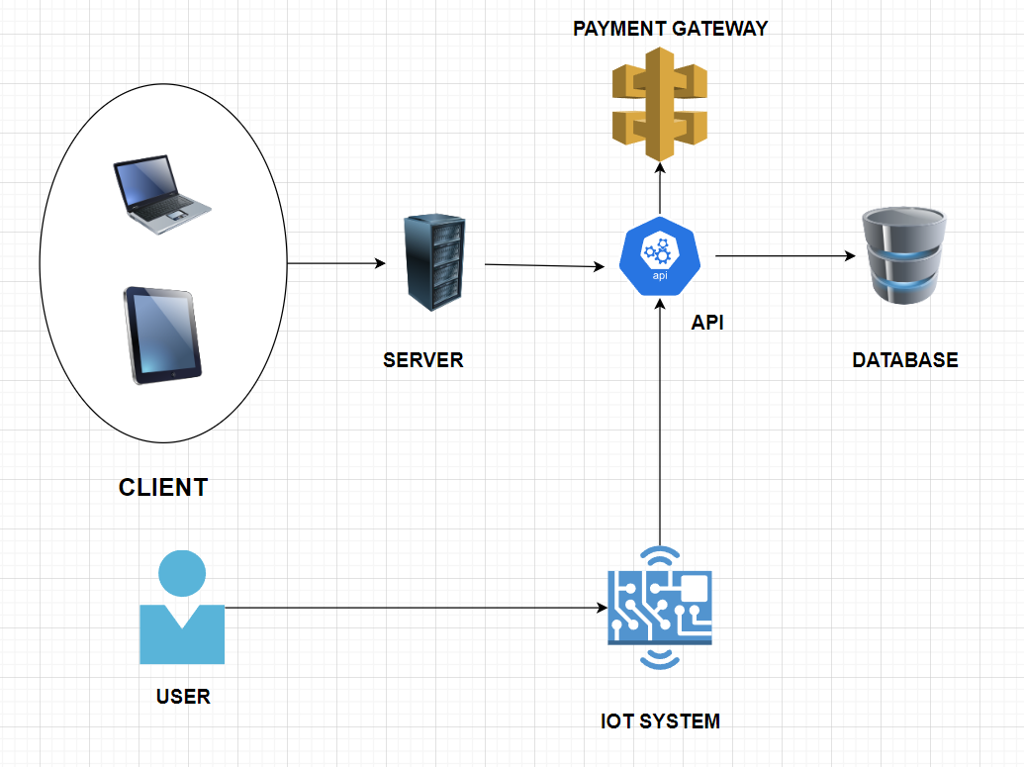

Hình 2.1.23 Mô hình tổng quát hệ thống

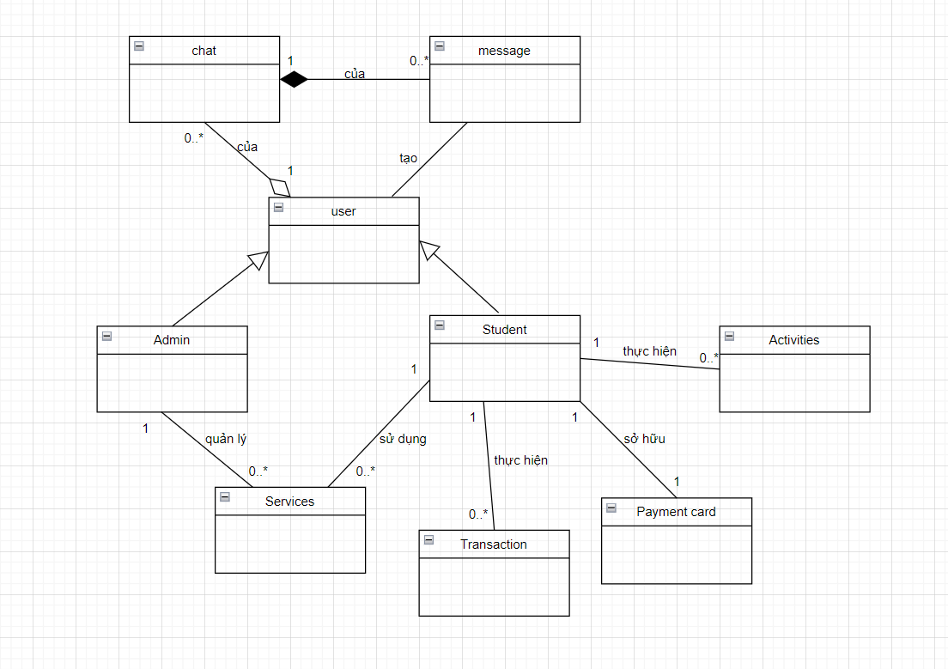b) Biểu đồ lớp tổng quát

Hình 2.1.24 Biểu đồ lớp tổng quát

### 2.1.4 Phân tích hành vi

a) Đăng nhập

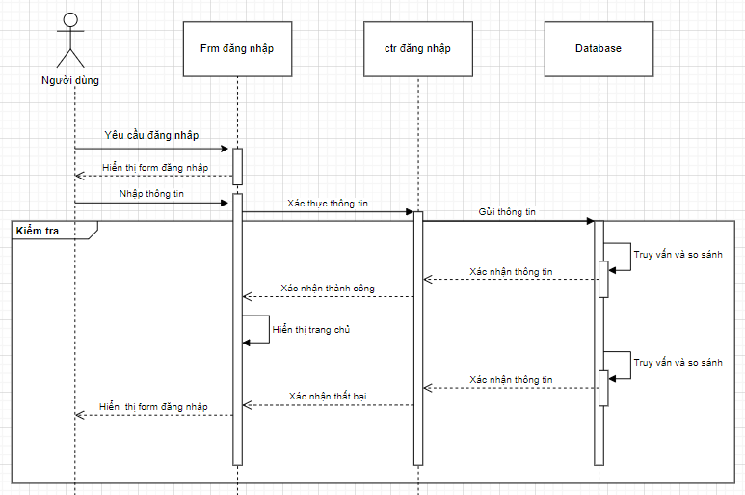

Hình 2.1.25 Sơ đồ tuần tự: Đăng nhập

b) Chuyển tiền

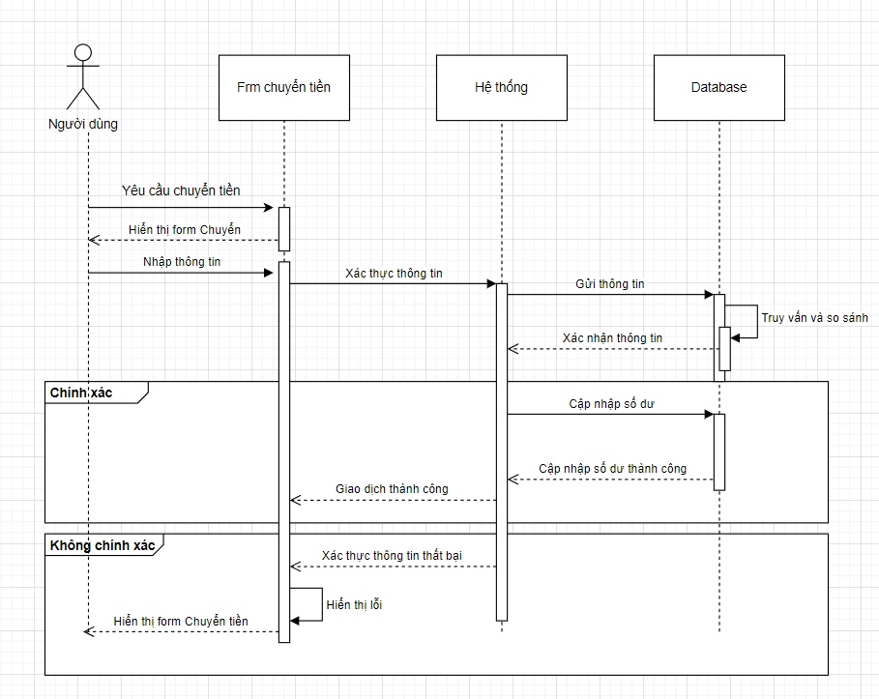

Hình 2.1.26 Sơ đồ tuần tự: Chuyển tiền

c) Nạp tiền

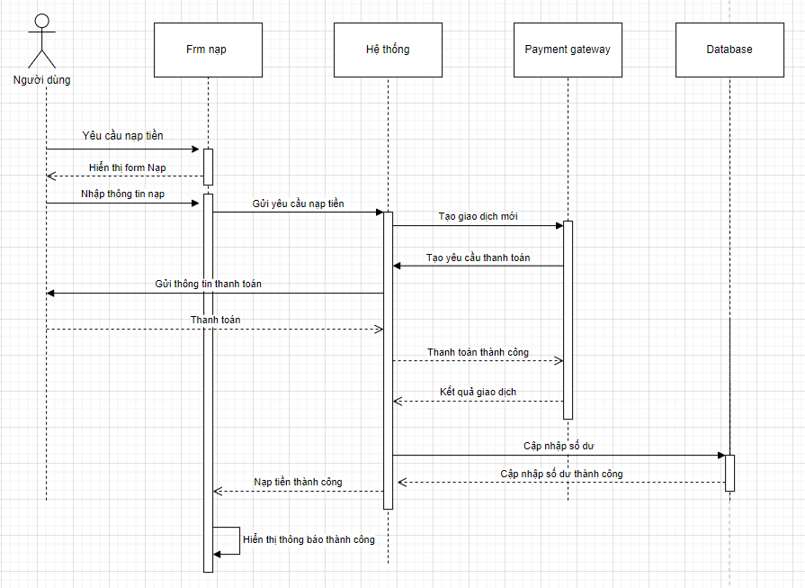

Hình 2.1.27 Sơ đồ tuần tự: Nạp tiền

d) Cập nhập thông tin ( dịch vụ, thẻ thanh toán)

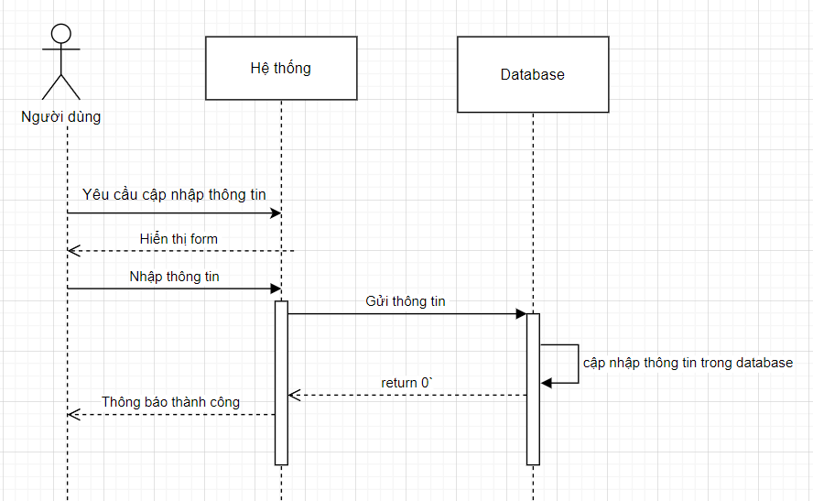

Hình 2.1.28 Sơ đồ tuần tự: Cập nhập thông tin

e) Thêm người dùng mới (dịch vụ, thẻ thanh toán)

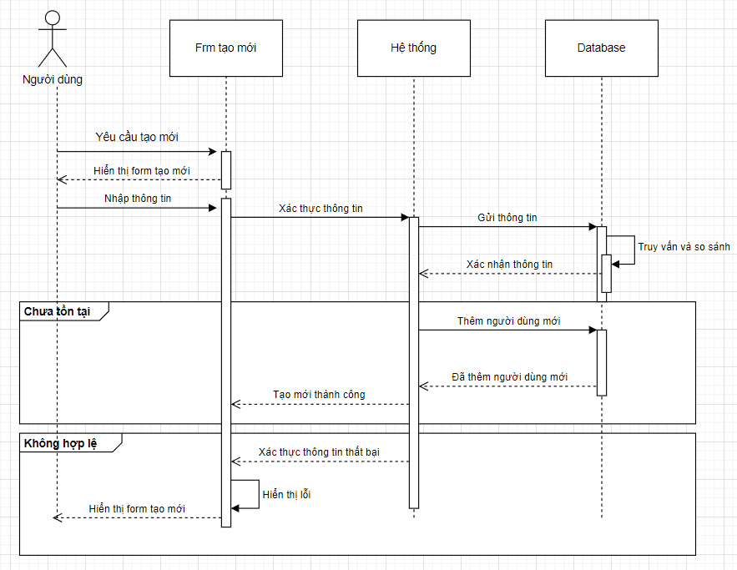

Hình 2.1.29 Sơ đồ tuần tự: Thêm người dùng mới

f) Xóa người dùng (dịch vụ, thẻ thanh toán)

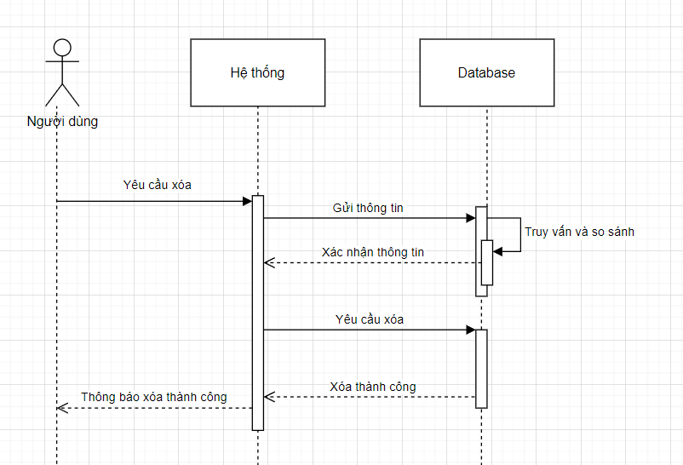

Hình 2.1.30 Sơ đồ tuần tự: Xóa người dùng

g) Thanh toán dịch vụ

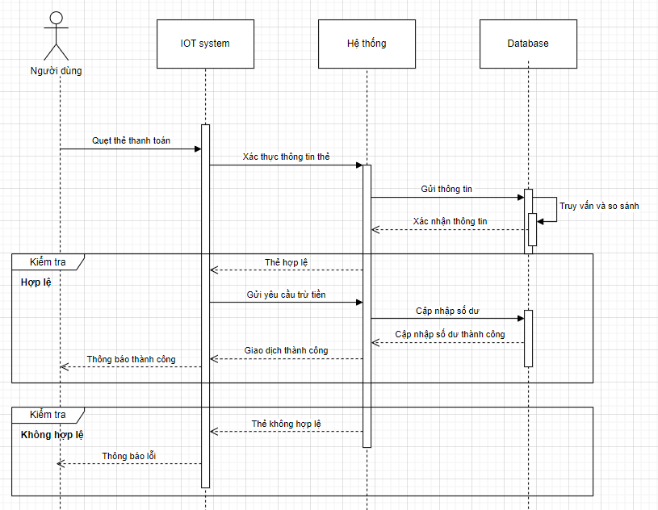

Hình 2.1.31 Sơ đồ tuần tự: Thanh toán dịch vụ

h) Nhắn tin

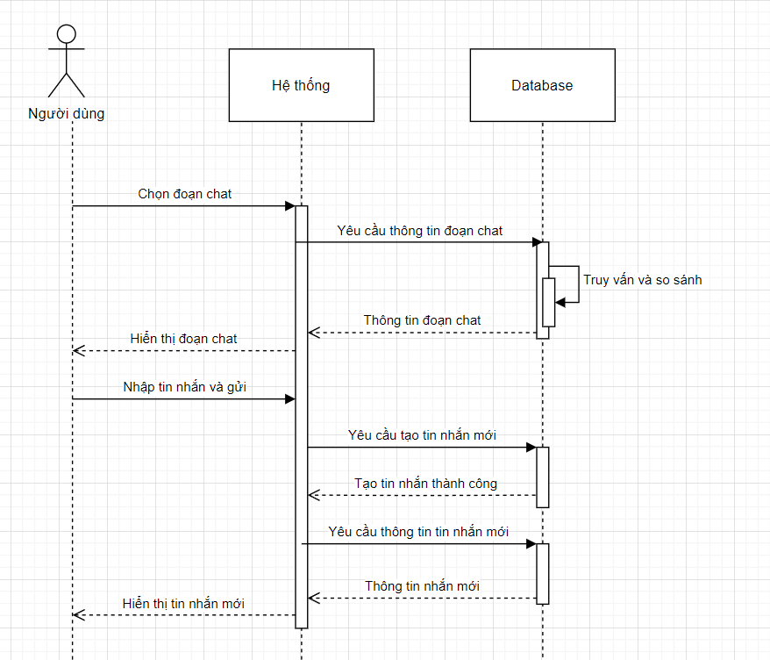

Hình 2.1.32 Sơ đồ tuần tự: Nhắn tin

## 2.2 Thiết kế

### 2.2.1 Thiết kế cấu trúc

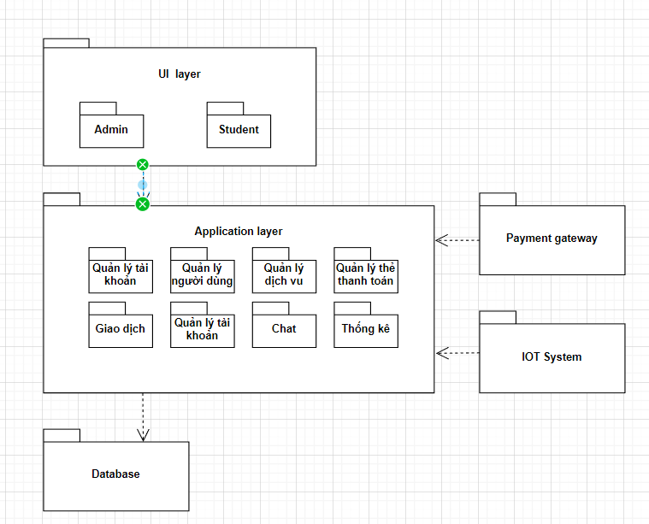Biểu đồ gói:

Hình 2.2.1 Biểu đồ gói

Biểu đồ triển khai:

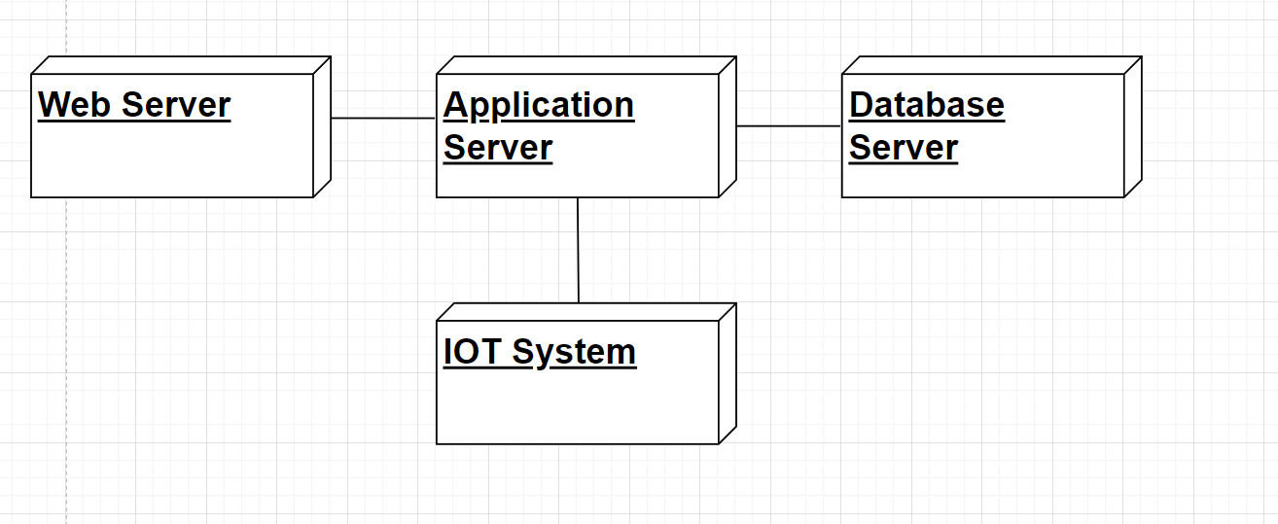

Hình 2.2.2 Biểu đồ triển khai

### 2.2.2 Thiết kế cơ sở dữ liệu

Cơ sở dữ liệu được xây dựng và lưu trữ trên Cloud Firestore một dịch vụ của Firebase do Google cung cấp. Kiểu dữ liệu sử dụng sẽ là NoSQL. Thay vì xây dựng các Table như SQL thì ta sẽ xây dựng các Collection. Mỗi Collection chứa các Document(bản ghi) lưu trữ thông tin.

**1. Collection ‘Users’**

Tại đây sẽ lưu trữ những thông tin cá nhân của mỗi người dùng. Với người dùng quyền hạn là quản lý role sẽ là “admin”, người dùng sử dụng hệ thống sẽ là “user”.

Password mặc định là “1” khi tạo người dùng mới

|  |  |  |
| --- | --- | --- |
| Thuộc tính | Kiểu dữ liệu | Mô tả |
| objectId | String | Mã định danh của bản ghi |
| username | String | Tên người dùng |
| userId | String | Mã người dùng  (tài khoản đăng nhập) |
| password | String | Mật khẩu người dùng |
| Role | String | Vai trò của người dùng |
| balance | Number | Số dư của người dùng |
| card_uid | String | Mã số thẻ người dùng |
| tuition | Number | Học phí |
| Active | Bool | Tình trạng của tài khoản |

**2. Collection ‘Services’**

Tại đây lưu trữ thông tin của các dịch vụ mà nhà trường cung cấp để sử dụng

|  |  |  |
| --- | --- | --- |
| Thuộc tính | Kiểu dữ liệu | Mô tả |
| objectId | String | Mã định danh của bản ghi |
| serviceName | String | Tên dịch vụ cung cấp |
| Amount | Number | Giá của dịch vụ tương ứng |

**3. Collection ‘Transactions’**

Tại đây lưu trữ thông tin các giao dịch trên hệ thống. Đối với fields “method” sẽ là “none” khi thực hiện giao dịch chuyển tiền trong nội bộ. Và sẽ là các method tương ứng khi sử dụng các bên khác nhau để nạp tiền vào ví.

|  |  |  |
| --- | --- | --- |
| Thuộc tính | Kiểu dữ liệu | Mô tả |
| objectId | String | Mã định danh của bản ghi |
| createId | String | Mã người dùng tạo giao dịch |
| receiveId | String | Mã người dùng nhận được giao dịch |
| receiveName | String | Tên người nhận |
| type | String | Loại giao dịch |
| method | String | Phương thức thực hiện giao dịch |
| Amount | Number | Số tiền giao dịch |
| createTime | Timestamp | Thời gian thực hiện giao dịch |

**4. Collection ‘Activities’**

Tại đây sẽ lưu trữ các bản ghi chứa thông tin các hoạt động thanh toán của người dùng.

|  |  |  |
| --- | --- | --- |
| Thuộc tính | Kiểu dữ liệu | Mô tả |
| objectId | String | Mã định danh của bản ghi |
| userId | String | Mã người dùng thanh toán |
| type | String | Tên dịch vụ thanh toán |
| amount | Number | Số tiền thanh toán |
| createId | Timestamp | Thời gian thực hiện thanh toán |

**5. Collections ‘Messages’**

Tại đây sẽ lưu trữ các tin nhắn giữa 2 người dùng đã kết nối với nhau.

|  |  |  |
| --- | --- | --- |
| Thuộc tính | Kiểu dữ liệu | Mô tả |
| objectId | String | Mã định danh của bản ghi |
| messages | Array | Mảng chứa các thông tin tin nhắn giữa 2 người dùng |
| mesages[i] | Map | Chứa các thông tin về tin nhắn được gửi |
| sendId | ObjectId | Mã định danh của bản ghi chứa thông tin người dùng |
| message | String | Nội dung tin nhắn được gửi |
| messageId | String | Mã định danh tin nhắn |
| createTime | Timestamp | Thời gian gửi tin nhắn |

**6. Collections ‘userChats’**

Tại đây sẽ lưu trữ thông tin của người dùng và các người dùng mà họ đã thực hiện chat. Nếu chưa thì sẽ không có thông tin.

|  |  |  |
| --- | --- | --- |
| Thuộc tính | Kiểu dữ liệu | Mô tả |
| objectId | String | Mã định danh của bản ghi |
| userChat | Map | Chứa thông tin của những người dùng đã thực hiện nhắn tin |
| userChat.date | Timestamp | Thời gian gửi tin nhắn gần nhất |
| userChat.lastMessage | String | Nội dung tin nhắn gần nhất |
| userChat.userInfo | Map | Chứa thông tin người dùng |
| .userInfo.userId | String | Mã người dùng |
| .userInfo.username | String | Tên người dùng đã nhắn tin |

### 2.2.3 Thiết kế giao diện

**Admin - Người quản trị hệ thống**

Giao diện đăng nhập

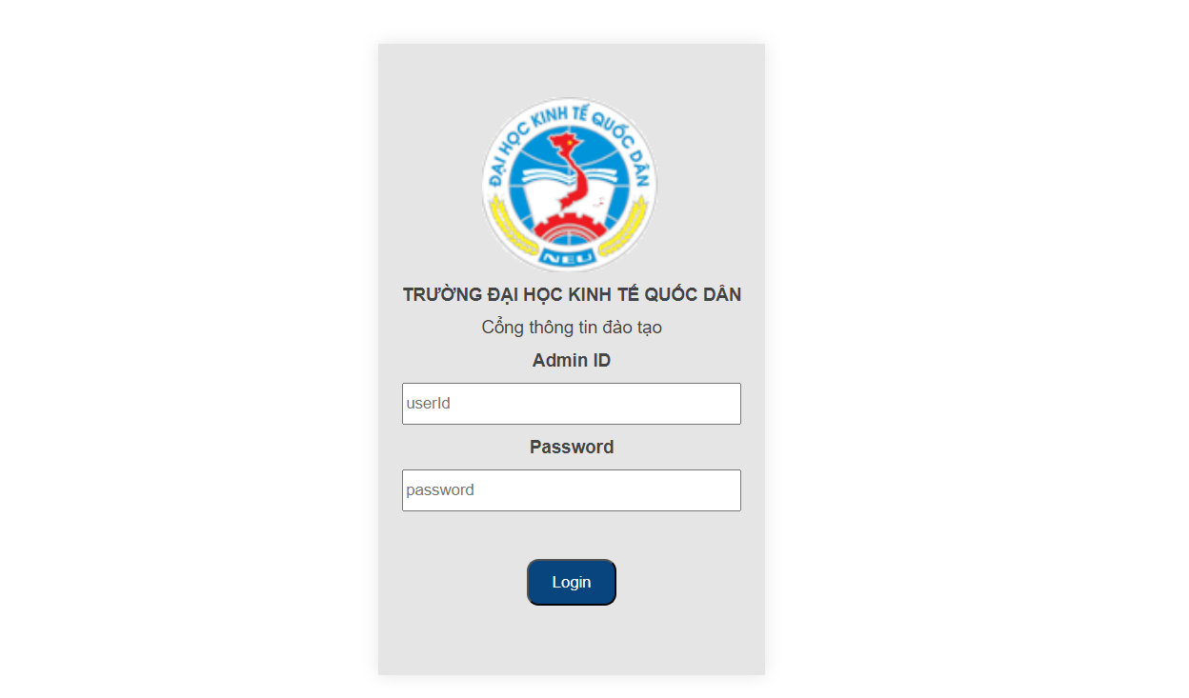

Hình 2.2.3 Giao diện đăng nhập

Giao diện chính

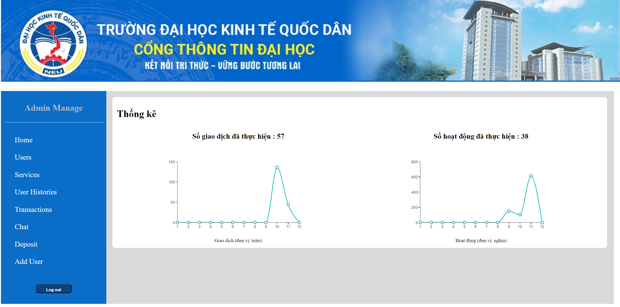

Hình 2.2.4 Giao diện chính

Thống kê thông tin sinh viên (user)

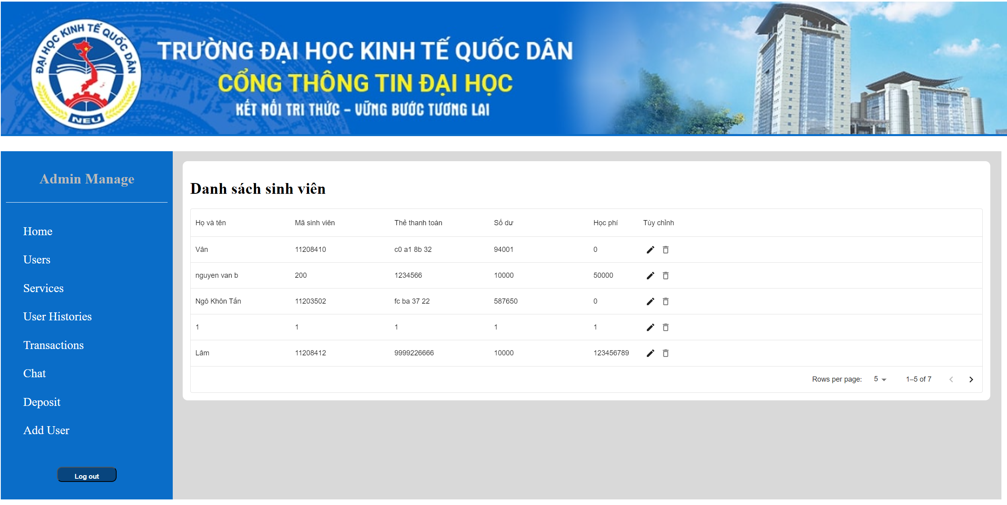

Hình 2.2.5 Thống kê thông tin sinh viên

Cập nhập học phí sinh viên



Hình 2.2.6 Cập nhập học phí

Thống kê lịch sử hoạt động của người dùng

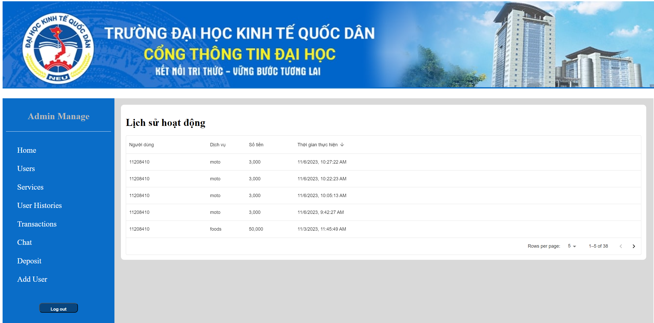

Hình 2.2.7 Lịch sử hoạt động

Thống kê lịch sử giao dịch trên hệ thống bao gồm chuyển và nạp tiền

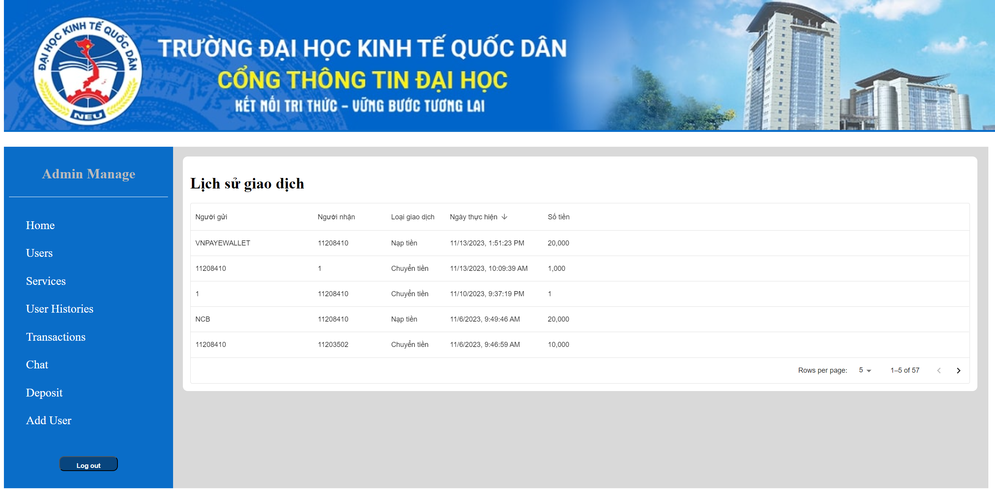

Hình 2.2.8 Lịch sử giao dịch

Quản lý dịch vụ tại trường

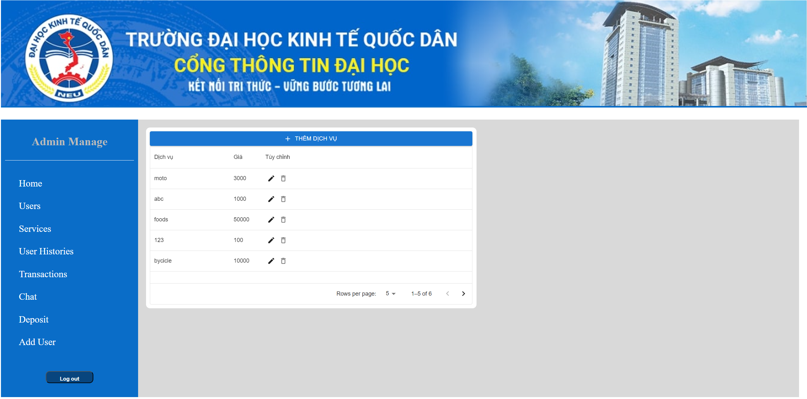

Hình 2.2.9 Quản lý dịch vụ

Thêm dịch vụ mới

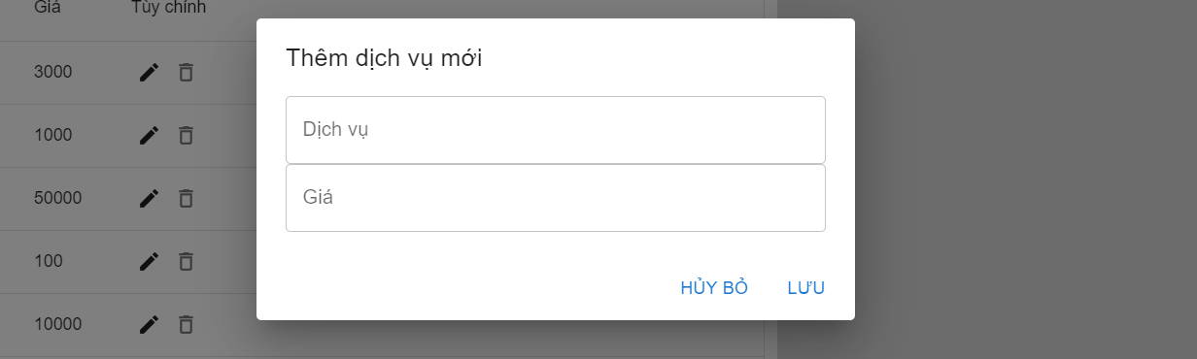

Hình 2.2.10 Thêm dịch vụ

Chỉnh sửa giá dịch vụ



Hình 2.2.11 Cập nhập giá dịch vụ

Giao diện trò chuyện và khi người dùng tìm kiếm

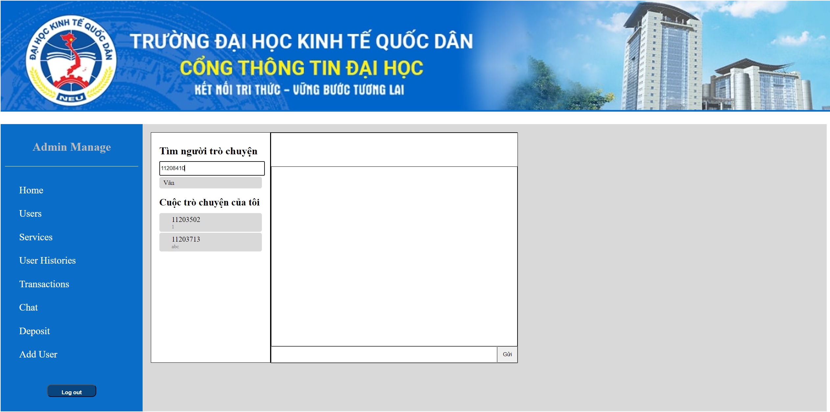

Hình 2.2.12 Giao diện trò chuyện

Khi người dùng lựa chọn một cuộc trò chuyện đã tồn tại

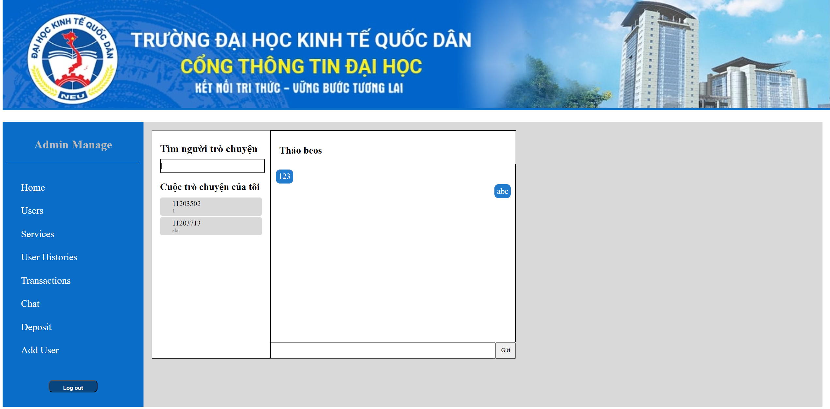

Hình 2.2.13 Giao diện trò chuyện giữa 2 người dùng

Chức năng nạp tiền thông qua tiền mặt tại bàn hỗ trợ

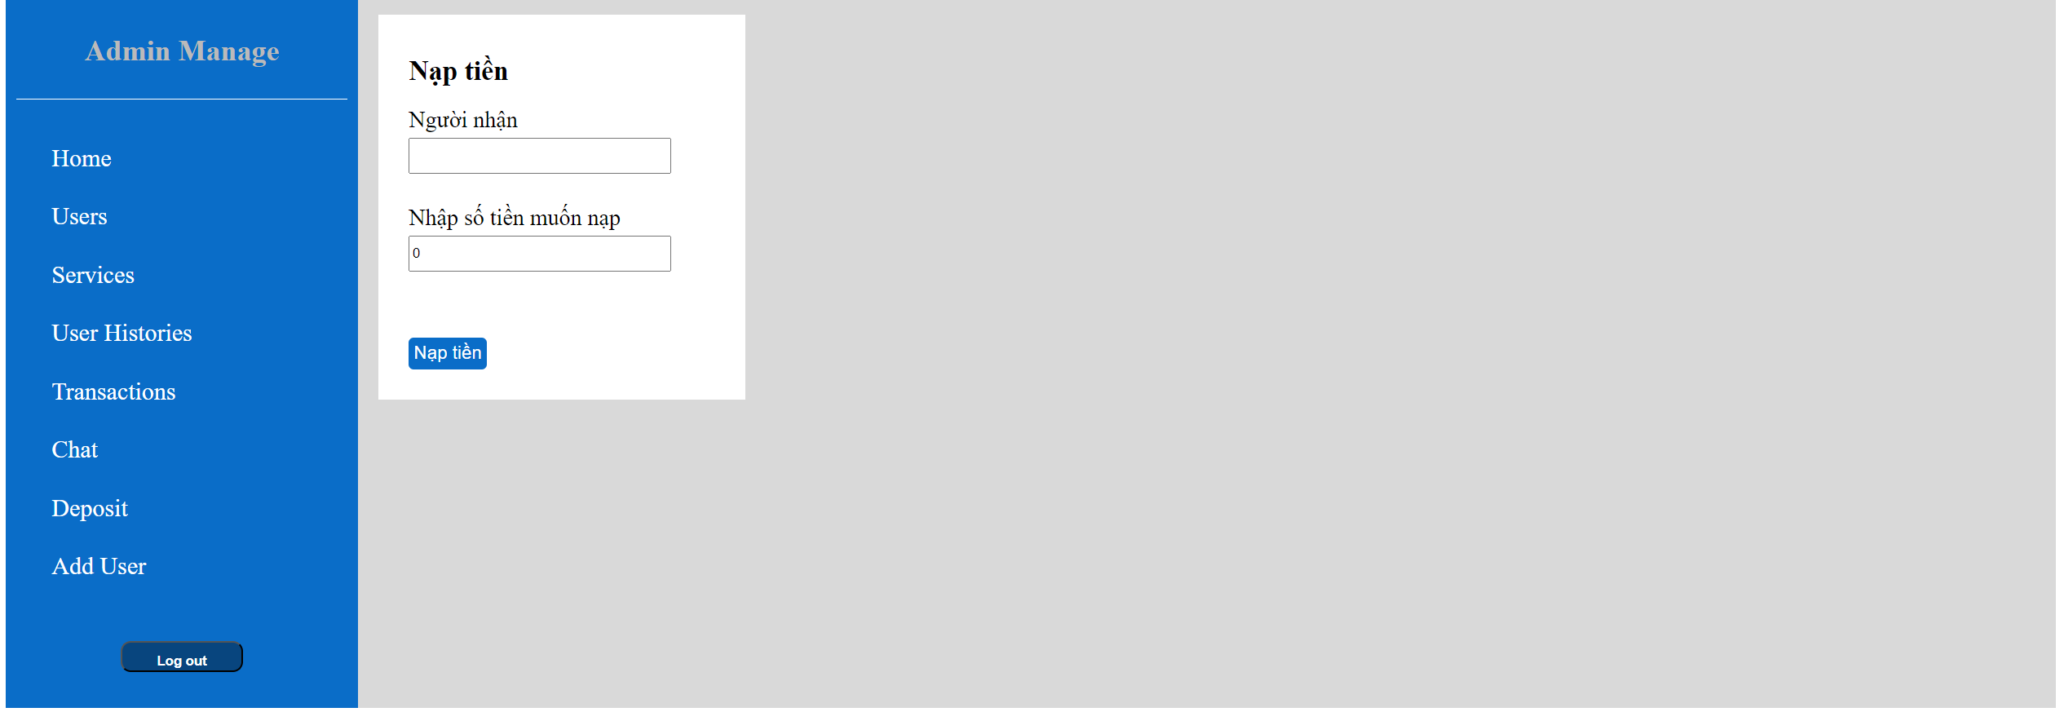

Hình 2.2.14 Giao diện nạp tiền

Người quản trị hệ thống có thể tạo một người dùng mới ở đây

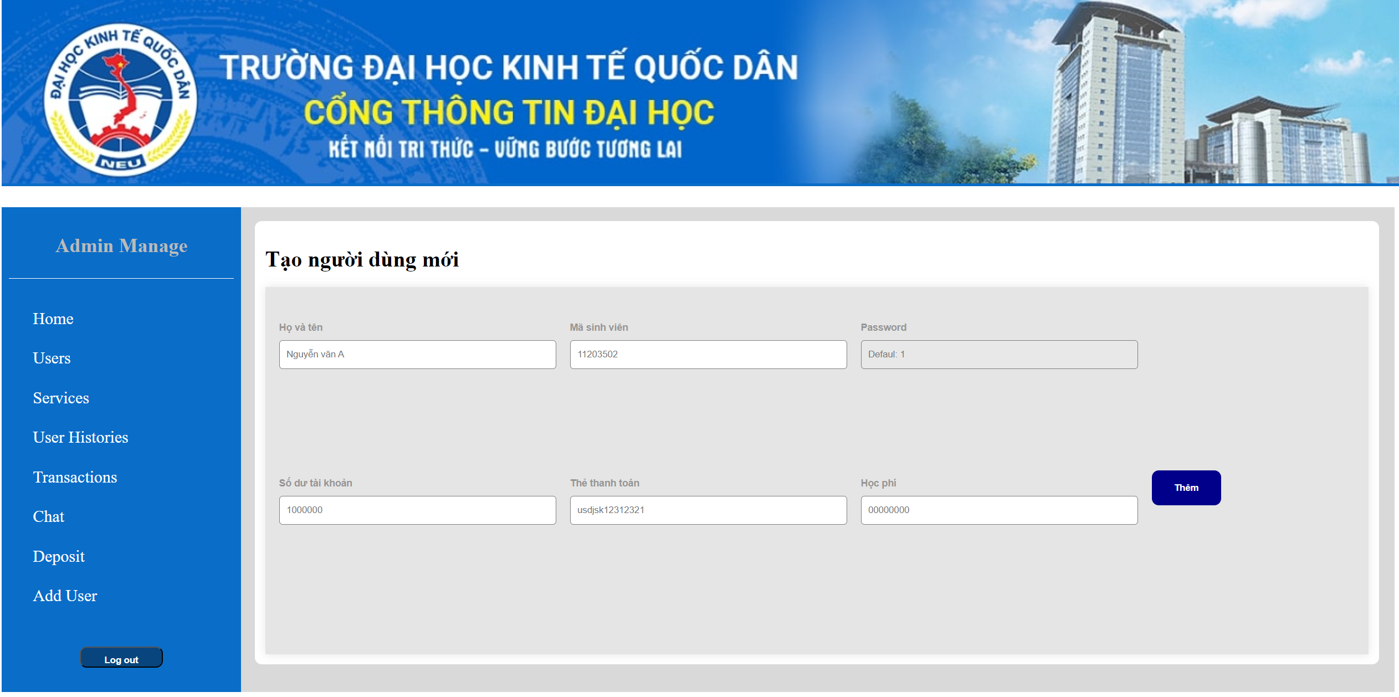

Hình 2.2.15 Tạo người dùng mới

**Client – Sinh viên**

Giao diện chính sau khi đăng nhập: ở đây hệ thống sẽ kiểm tra nếu sinh viên có nợ học phí thì mỗi khi đăng nhập sẽ xuất hiện thông báo và nút “nộp học phí” sẽ xuất hiện.

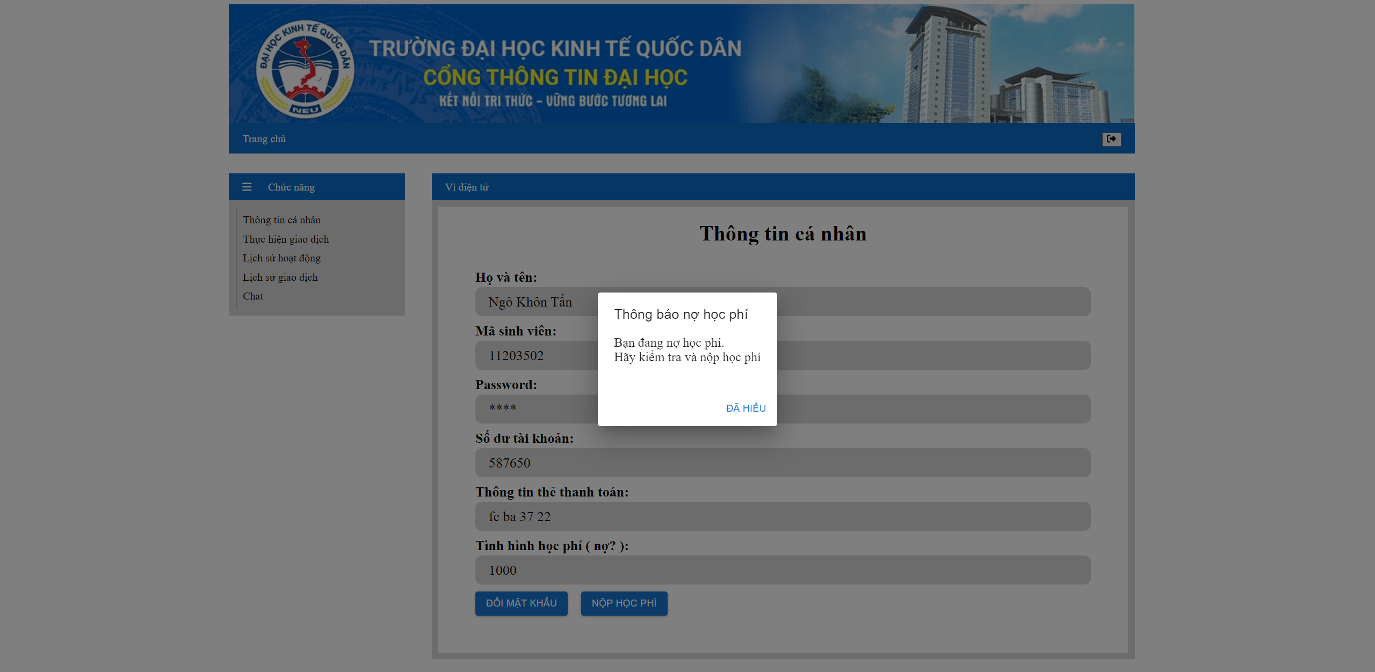

Hình 2.2.16 Trang chủ sau khi đăng nhập

Người dùng muốn thay đổi mật khẩu: cần xác nhận mật khẩu cũ để đổi

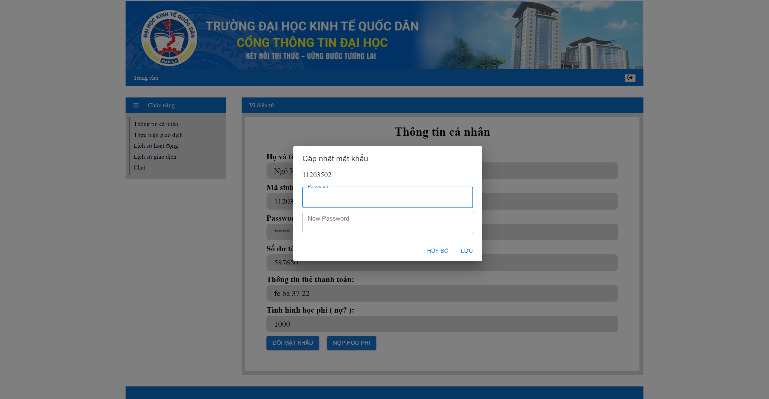

Hình 2.2.17 Đổi mật khẩu

Nộp học phí

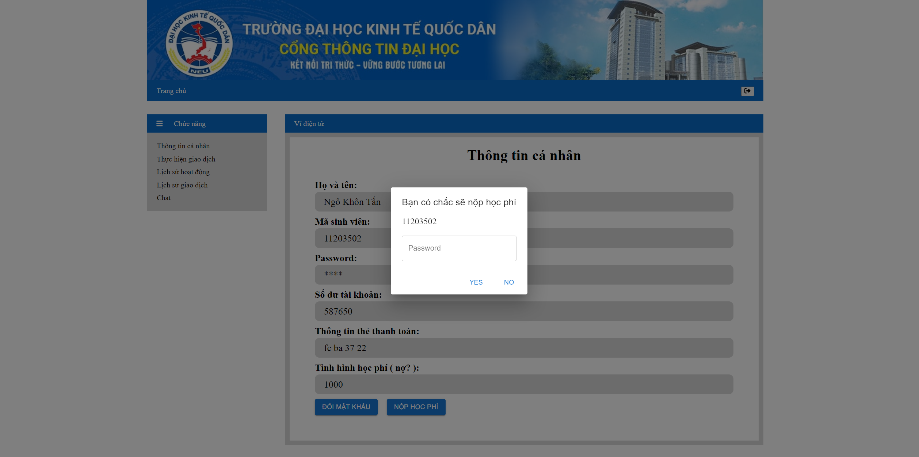

Hình 2.2.18 Đóng học phí

Thống kê lịch sử hoạt động của người dùng (thanh toán dịch vụ)

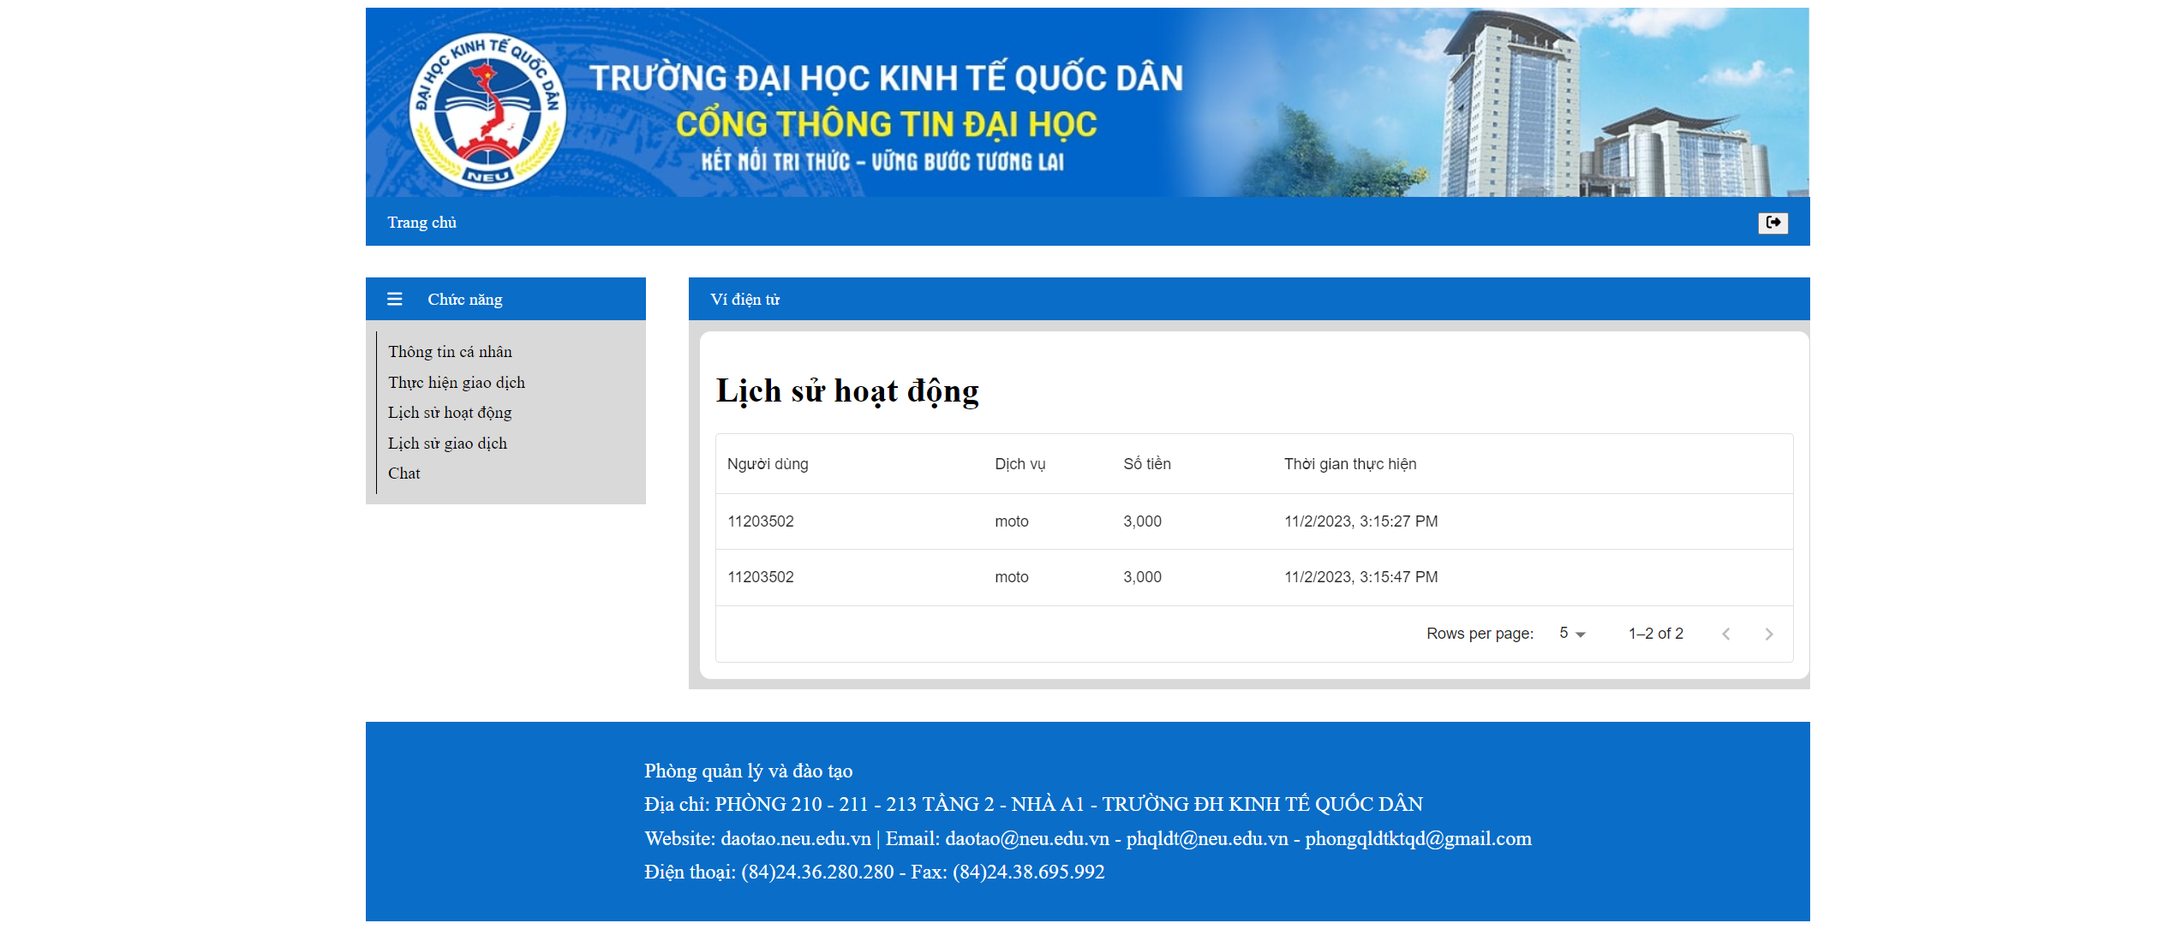

Hình 2.2.19 Lịch sử hoạt động

Thống kê lịch sử giao dịch (nạp, chuyển)

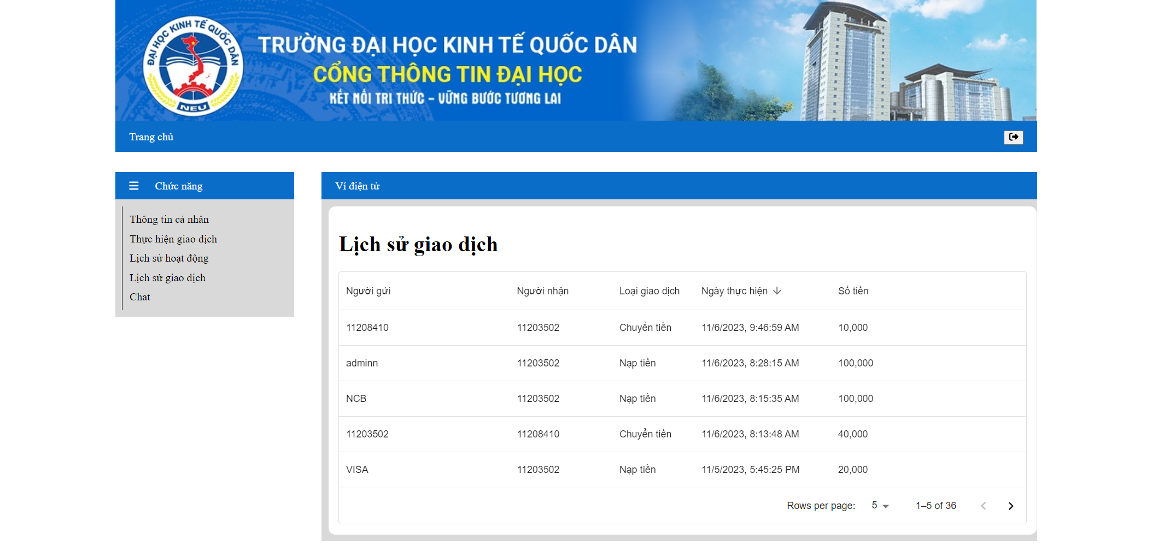

Hình 2.2.20 Lịch sử giao dịch

Giao diện giao dịch: có thể chọn nạp hoặc chuyển tiền

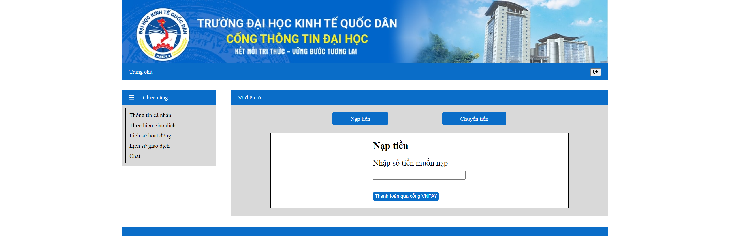

Hình 2.2.21 Giao diện giao dịch

Nhập số tiền muốn nạp và thanh toán sẽ đưa đến trang chọn hình thức nạp

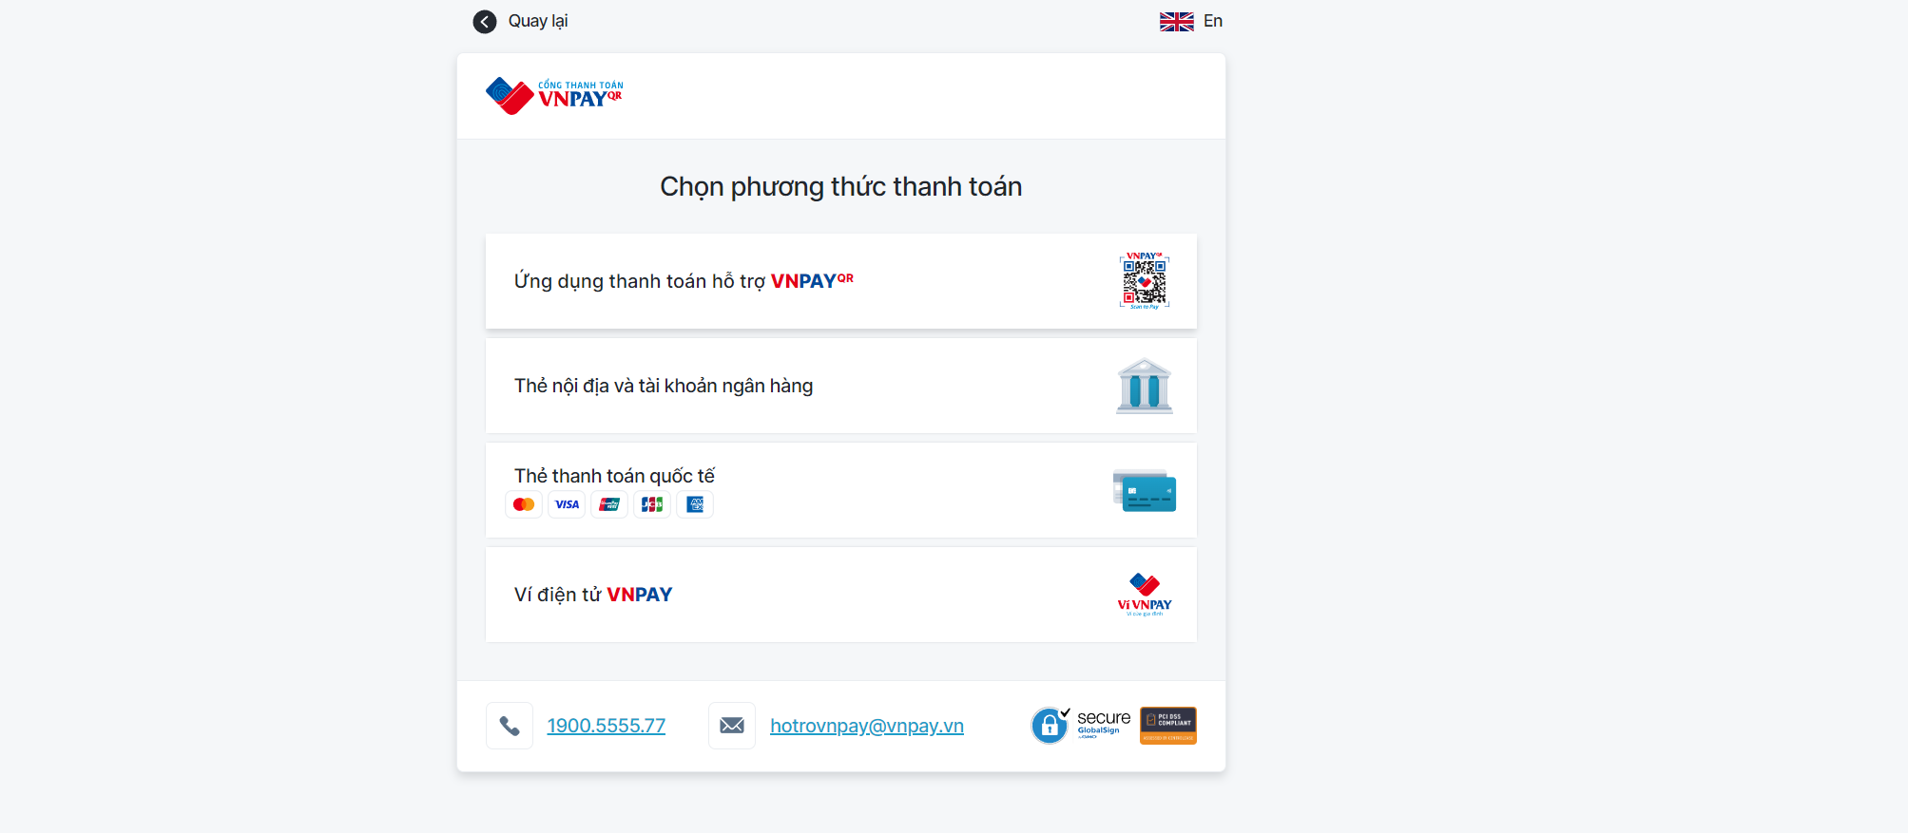

Hình 2.2.22 Chọn phương thức

Quét mã qua app hoặc các phương thức khác

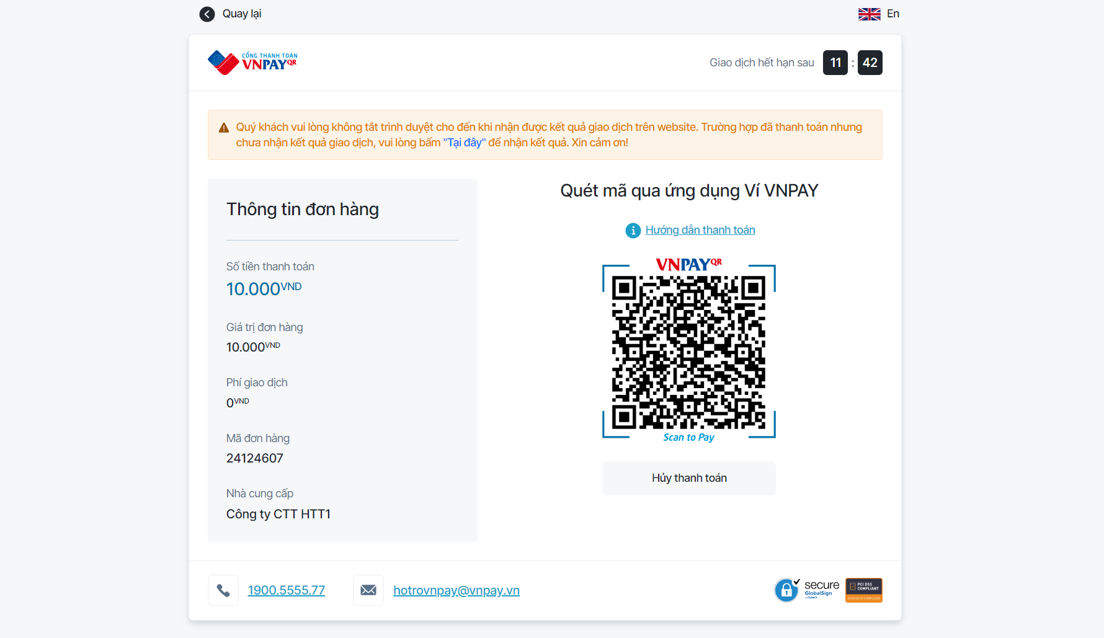

Hình 2.2.23 Thanh toán

Sau khi thực hiện sẽ trả về trang thông báo thành công hoặc thất bại



Hình 2.2.24 Trang trả về kết quả

Trang chuyển tiền

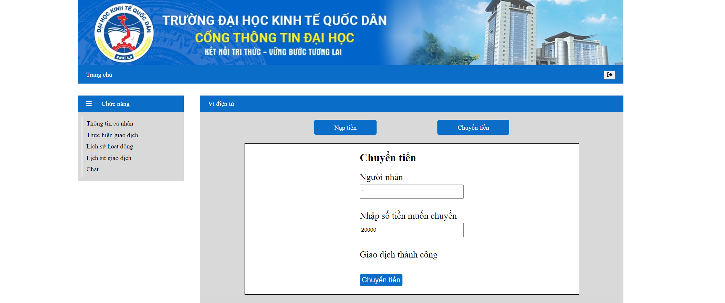

Hình 2.2.25 Chuyển tiền

Giao diện trò chuyện tương tự phía Admin

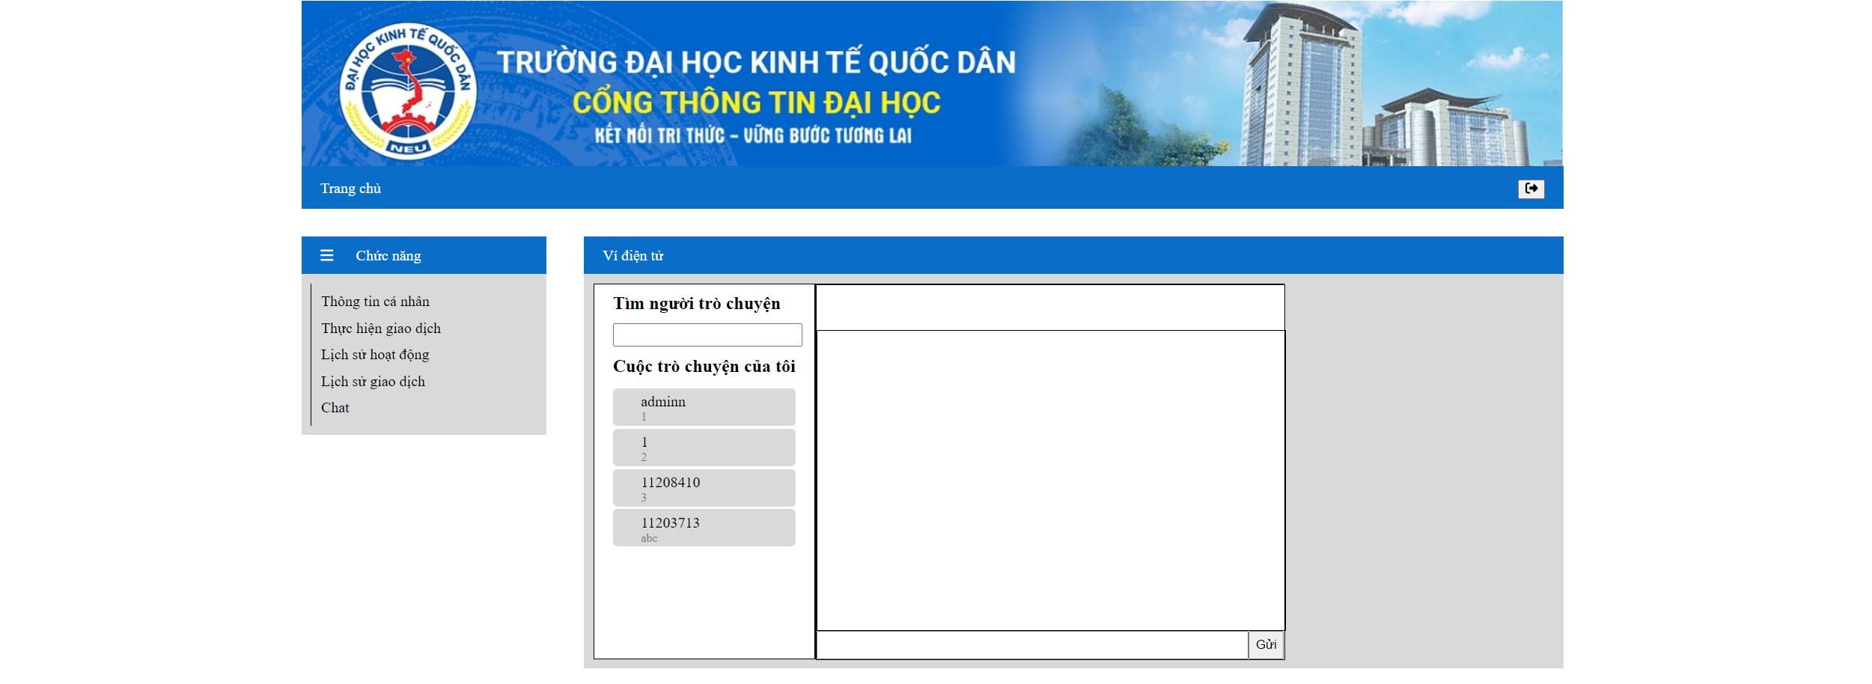

Hình 2.2.26 Trò chuyện

# **CHƯƠNG 3 XÂY DỰNG, CÀI ĐẶT VÀ THỬ NGHIỆM HỆ THỐNG**

## 3.1 Xây dựng, cài đặt hệ thống

Để tránh xung đột, hệ thống sẽ hoạt động tốt nhất theo các môi trường sau

|  |  |
| --- | --- |
| Yêu cầu | Môi trường |
| Hệ điều hành | Windows |
| Nodejs | **v18.17.1** |
| Npm | **v10.2.0** |

Cài đặt và triển khai hệ thống dựa trên mã nguồn sau:

<https://github.com/tanngo14780/cdtt-e-wallet>

|  |  |
| --- | --- |
| Folder | Mô tả |
| Admin | Giao diện Admin |
| Client | Giao diện người dùng |
| Server | API hệ thống |
| IOT | Cài đặt module Esp32 |

Để có thể nhận diện cổng Comp kết nối đến module để upload cần cài đặt thêm driver cho máy : ‘CP210x USB đến UART VCP’. Kết nối chân đầu đọc RFID như hình:

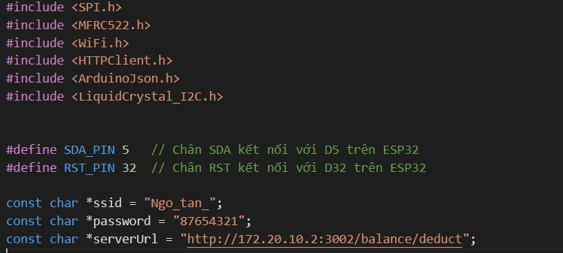

Hình 3.1 Cài đặt cấu hình cho hệ thống

Đối với ssid, password có thể thay bằng tên và mật khẩu wifi tại nơi kết nối. Ngoài ra khi thay đổi wifi phải lấy lại địa chỉ ip của thiết bị. Mở command line và chạy lệnh “ipconfig”.

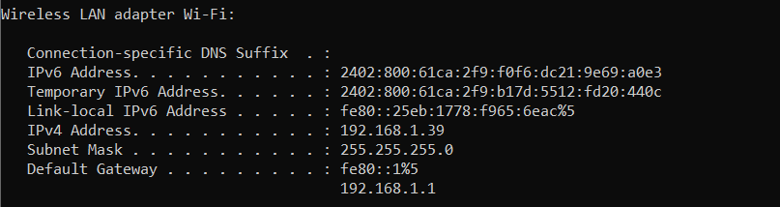

Hình 3.2 Thay đổi địa chỉ ip

Thay thế địa chỉ ip của “serverUrl” bằng IPv4 Address.

## 3.2 Thử nghiệm

### 3.2.1 Người quản trị (Admin)

|  |  |  |
| --- | --- | --- |
| Test case | Kịch bản | Tình trạng |
| Đăng nhập Admin | - Đăng nhập vào hệ thống với tài khoản Admin - Kiểm tra quyền hạn | Passed |
| Quản lý người dùng | - Thực hiện thêm, sửa, xóa người dùng bất kỳ  - Kiểm tra người dùng mới đã được thêm chưa. | Passed |
| Nhắn tin với người dùng | - Gửi tin nhắn đến người dùng và đảm bảo tin nhắn được gửi đi và nhận. | Passed |
| Quản lý dịch vụ | - Thêm, sửa, xóa một dịch vụ  - Xác nhận thay đổi đã được áp dụng. | Passed |
| Thống kê lịch sử | - Thực hiện một giao dịch, thanh toán  - Kiểm tra đã hiển thị đúng và đầy đủ chưa | Passed |
| Nạp tiền | - Nạp tiền theo số tiền người dùng đã đưa  - Kiểm tra số dư người dùng | Passed |

### 3.2.2 Người dùng (Sinh viên)

|  |  |  |
| --- | --- | --- |
| Test case | Kịch bản | Tình trạng |
| Đăng nhập  người dùng | - Đăng nhập vào hệ thống với tài khoản người dùng - Kiểm tra quyền hạn | Passed |
| Giao dịch: nạp tiền vào ví | - Tiến hành nạp tiền vào thông qua cổng thanh toán Vnpay  - Kiểm tra số dư, lịch sử giao dịch đã chính xác chưa | Passed |
| Giao dịch: chuyển tiền | - Tiến hành chuyển tiền nội bộ  - Kiểm tra số dư 2 tài khoản, lịch sử giao dịch | Passed |
| Quản Lý Dịch Vụ | - Thêm, sửa, xóa một dịch vụ  - Xác nhận thay đổi đã được áp dụng. | Passed |
| Thống Kê Lịch Sử | - Thực hiện một giao dịch  - Kiểm tra đã hiển thị đúng giao dịch của tài khoản này chưa. | Passed |
| Thanh toán dịch vụ | -Sử dụng thẻ thanh toán để thanh toán 1 dịch vụ (ví dụ: gửi xe).  -Đảm bảo hệ thống hoạt động và xử lý chính xác số dư, cập nhập lịch sử thanh toán | Passed |
| Nộp học phí | -Kiểm tra học phí và thanh toán học phí  -Kiểm tra xem đã cập nhập lại học phí chưa và có còn hiển thị thông báo không. | Passed |
| Quản lý thông tin tài khoản | - Thử cập nhập thông tin (password).  -Log out và thử đăng nhập lại với mật khẩu | Passed |

## 3.3 Đánh giá kết quả

Sau một khoảng thời gian thực hiện nghiên cứu, xây dựng, thử nghiệm hệ thống với các mục tiêu đã đưa ra, hệ thống cơ bản đã hoàn thiện tuy nhiên tồn tại những ưu điểm, nhược điểm.

### 3.3.1 Ưu điểm

- Đầu tiên hệ thống ví điện tử đã được xây dựng hoàn chỉnh, đã có thể triển khai trơn tru và ổn định.

- Hệ thống đã có thể đáp ứng được các yêu cầu cơ bản của một ví điện tử.

- Kết hợp với công nghệ IOT đã giải quyết vấn đề tồn đọng.

- Thời gian phản hồi nhanh, hiệu năng hoạt động tốt.

- Giao diện gần gũi, có khả năng tương tác cao, dễ dàng sử dụng.

- Có cấu trúc rõ ràng từ đó nâng cao tiềm năng mở rộng và phát triển.

### 3.3.2 Nhược điểm

- Do vấn đề hiểu biết, hệ thống vẫn chưa thể đem đến đầy đủ các chức năng như các ví điện tử hiện tại trên thị trường.

- Bảo mật cần được tăng cường để có thể đảm bảo được tính bảo mật trong quá trình giao dịch.

- Thời gian thực hiện thanh toán vẫn còn chưa nhanh.

-“Khi đưa vào hoạt động thực tế, cần đề xuất các giải pháp tối ưu hơn nhằm cải thiện thêm khả năng hoạt đông, hiệu suất của hệ thống.”

# **KẾT LUẬN**

Trong bài báo cáo với đề tài “Xây dựng ví điện tử nội bộ và hệ thống thanh toán tự động dựa trên nền tảng IOT”. Đã trình bày được vấn đề về nhà gửi xe ở trường Đại học Kinh tế Quốc dân và xác định phương hướng giải pháp để giải quyết. Bên cạnh đó hệ thống còn có thể áp dụng giải pháp vào nhiều mảng khác trong nội bộ trường đại học Kinh tế quốc dân như bán đồ ăn, nước uống, thanh toán dịch vụ tại trường. Nhằm hướng tới việc gia tăng trải nghiệm của sinh viên đại học Kinh tế quốc dân, góp phần xây dựng môi trường học tập hiện đại.

Kế đó thông qua việc nghiên cứu, phân tích thiết kế và xây dựng hệ thống và kết hợp với những hiểu biết, công nghệ đã được trình bày bản thân em đã hoàn thiện hệ thống ví điện tử kết hợp với công nghệ IOT và đã đáp ứng được các yêu cầu đặt ra.

Tuy nhiên do sự hạn chế về mặt khiến thức và kinh nghiệm nên hệ thống của em vẫn chỉ dừng lại ở mức thử nghiệm thông qua những thiết bị đơn giản và dễ tiếp cận. Chính vì thế hệ thống vẫn chưa thực sự hoàn thiện và không thể tránh khỏi những thiếu sót, nhưng thông qua giải pháp đã đề ra em tin rằng sẽ khả thi để có thể khắc phục và đem lại những lợi ích nhất định cho sinh viên và nhà trường khi sử dụng hệ thống này.

# **TÀI LIỆU THAM KHẢO**

1. [Công nghệ RFID là gì? Nguyên lý hoạt động và ứng dụng của RFID (viettelstore.vn)](https://viettelstore.vn/tin-tuc/cong-nghe-rfid-la-gi-nguyen-ly-hoat-dong-va-ung-dung-cua-rfid)
2. [Tổng quan về Esp32 (deviot.com)](https://deviot.vn/tutorials/esp32.66047996/tong-quan-ve-esp32.18482631)
3. [API RESTful là gì? (viblo.asia)](https://viblo.asia/p/restful-api-la-gi-1Je5EDJ4lnL)
4. [Client Server là gì? Tìm hiểu mô hình Client Server từ A – Z(fptcloud.com)](https://fptcloud.com/client-server/)
5. [VNPAY sandbox](https://sandbox.vnpayment.vn/apis/docs/gioi-thieu/) (sandbox.vnpayment.vn)
6. Slide môn Phân tích và thiết kế hệ thống, Đặng Mỹ Diệp – Đại học Kinh Tế Quốc Dân